APSTIPRINĀTS
Rīgas domes Izglītības, kultūras un sporta departamenta 2019. gada 19. februāra
iepirkuma komisijas sēdē
protokols Nr. 1

ATKLĀTS KONKURSS

„Karogu, vertikālo karogu izgatavošana un piegāde pilsētas svētku noformējuma realizēšanas ietvaros”, identifikācijas Nr. RD IKSD 2019/6

NOLIKUMS

- Informācija par pasūtītāju
  - Pasūtītājs ir Rīgas domes Izglītības, kultūras un sporta departaments (turpmāk – Departaments), Reģ. Nr. 90011524360, Krišjāņa Valdemāra iela 5, Rīga, LV-1010, tālr. 67026816, e-pasts iksd@riga.lv.
  - Iepirkuma komisija (turpmāk – Komisija) ir apstiprināta ar Departamenta 18.02.2019. rīkojumu Nr. DIKS-19-153-rs.
  - Iepirkuma nosaukums un piešķirtais identifikācijas numurs ir „Karogu, vertikālo karogu izgatavošana un piegāde pilsētas svētku noformējuma realizēšanas ietvaros”, identifikācijas Nr. RD IKSD 2019/6 (turpmāk – Atklāts konkurss).
  - Atklāta konkursa kontaktpersonas:
    - par Atklāta konkursa organizatoriskiem jautājumiem – Inese Cipruse, e-pasts: inese.cipruse@riga.lv, Anastasija Goļatkina, e-pasts: anastasija.golatkina@riga.lv;
    - par iepirkuma priekšmetu un tehnisko specifikāciju – Ričards Štrauhs, e-pasts: ricards.strauhs@riga.lv.

- Iepirkuma priekšmets
  - Iepirkuma priekšmets ir karogu, vertikālo karogu izgatavošana un piegāde pilsētas svētku noformējuma realizēšanas ietvaros, kas tiek veikta četros posmos (CPV kods 39563400-0).
  - Iepirkums tiek veikts saskaņā ar Publisko iepirkumu likuma (turpmāk – PIL) un Ministru kabineta 28.02.2017. noteikumu Nr.107 “Iepirkuma procedūru un metu konkursu norises kārtība” regulējumu.
  - Iepirkuma priekšmets nav sadalīts daļās. Paredzamā līgumcena – līdz 62 000,00 euro bez PVN.
  - Paredzamais līguma darbības termiņš – līdz 2019. gada 1. novembrim.

- Nolikuma un pievienoto dokumentu saņemšanas kārtība, informācijas apmaiņa
  - Atklāta konkursa nolikums (turpmāk – Nolikums) ir publicēts un ir pieejams lejupielādei Departamenta (turpmāk tekstā arī – Pasūtītājs) pircēja profilā www.eis.gov.lv sadaļā „Iepirkumi”.
    - Nolikumam pievienotie materiāli:
    - Piedāvājuma forma (1. pielikums);
    - Tehniskā specifikācija (2. pielikums);
    - Līguma projekts (3. pielikums).
  - Nolikuma saņemšana drukātā veidā iespējama, sākot ar Atklāta konkursa izsludināšanas brīdi Iepirkumu uzraudzības biroja tīmekļa vietnē, katru darbdienu no plkst. 9.00 līdz 16.00 Rīgā, Krišjāņa Valdemāra ielā 5, iepriekš piesakoties pa tālr. 67181652, vai elektroniski, atsūtot pieprasījumu uz e-pastu inese.cipruse@riga.lv.
  - Informācijas apmaiņa starp Pasūtītāju un ieinteresētajiem pakalpojuma sniedzējiem Atklāta konkursa gaitā notiek pa pastu vai elektroniski, ievērojot nosacījumu, ka papildu informācijas pieprasījums laikus (skat. 3.4. apakšpunktu) iesniegts Pasūtītāja 1.4. apakšpunktā norādītajām kontaktpersonām.
  - Ja ieinteresētais piegādātājs laikus pieprasījis papildu informāciju par Atklāta konkursa dokumentos iekļautajām prasībām attiecībā uz piedāvājumu sagatavošanu un iesniegšanu vai pretendentu atlasi, Pasūtītājs to sniedz 5 (piecu) darbdienu laikā, bet ne vēlāk kā 6 (sešas) dienas pirms piedāvājumu iesniegšanas termiņa beigām.
  - Papildu informāciju Pasūtītājs nosūta piegādātājam, kas uzdeva jautājumu un vienlaikus ievieto Pasūtītāja pircēja profilā www.eis.gov.lv, norādot arī uzdoto jautājumu.
  - Pretendentam ir pienākums sekot līdzi turpmākajām izmaiņām Nolikumā, kā arī Komisijas sniegtajām atbildēm uz pretendentu jautājumiem, kas tiek publicēti Pasūtītāja pircēja profilā.

- Piedāvājuma iesniegšanas vieta un laiks
  - Piedāvājums jāiesniedz līdz 2019. gada 11. martam plkst. 10.00, Elektronisko iepirkumu sistēmas e-konkursu apakšsistēmā. Ārpus Elektronisko iepirkumu sistēmas e-konkursu apakšsistēmas iesniegtie piedāvājumi tiks atzīti par neatbilstošiem Nolikuma prasībām.
  - Piedāvājums jāiesniedz par visu Atklātā konkursa priekšmeta apjomu.
  - Pretendents drīkst iesniegt tikai vienu piedāvājuma variantu.
  - Piedāvājumi tiks atvērti Rīgā, Krišjāņa Valdemāra ielā 5, 406. kab., uzreiz pēc Nolikuma 4.1. apakšpunktā noteiktā piedāvājuma iesniegšanas termiņa beigām.
  - Piedāvājumu atvēršanas sanāksmē var piedalīties visi pretendenti vai to pārstāvji. Iesniegto piedāvājumu atvēršanas procesam var sekot līdzi tiešsaistes režīmā Elektronisko iepirkumu sistēmas e-konkursu apakšsistēmā.
  - Ja pretendents piedāvājuma datu aizsardzībai izmantojis piedāvājuma šifrēšanu (saskaņā ar Nolikuma 5.2.3. apakšpunktu), pretendentam ne vēlāk kā 15 (piecpadsmit) minūtes pēc piedāvājumu iesniegšanas termiņa beigām Komisijai jāiesniedz elektroniskā atslēga ar paroli šifrētā dokumenta atvēršanai.

- Piedāvājuma noformēšana
  - Piedāvājums sastāv no šādiem dokumentiem:
    - Piedāvājuma forma (paraugs Nolikuma 1. pielikumā), kas jāsagatavo saskaņā ar pievienoto Tehnisko specifikāciju (Nolikuma 2. pielikums);
    - kvalifikācijas dokumenti (saskaņā ar Nolikuma 7. sadaļā noteikto).
  - Piedāvājums jāiesniedz elektroniski Elektronisko iepirkumu sistēmas (www.eis.gov.lv) e-konkursu apakšsistēmā, ievērojot šādas pretendenta izvēles iespējas:
    - izmantojot Elektronisko iepirkumu sistēmas e-konkursu apakšsistēmas piedāvātos rīkus, aizpildot minētās sistēmas e-konkursu apakšsistēmā šā Atklāta konkursa sadaļā ievietotās formas;
    - elektroniski aizpildāmos dokumentus elektroniski sagatavojot ārpus Elektronisko iepirkumu sistēmas e-konkursu apakšsistēmas un augšupielādējot sistēmas attiecīgajās vietnēs aizpildītas PDF formas, t.sk. ar formā integrētajiem failiem (šādā gadījumā pretendents ir atbildīgs par aizpildāmo formu atbilstību dokumentācijas prasībām un formu paraugiem);
    - elektroniski (PDF formas veidā) sagatavoto piedāvājumu šifrējot ārpus e-konkursu apakšsistēmas ar trešās personas piedāvātiem datu aizsardzības rīkiem un aizsargājot ar elektronisku atslēgu un paroli (šādā gadījumā pretendents ir atbildīgs par aizpildāmo formu atbilstību dokumentācijas prasībām un formu paraugiem, kā arī dokumenta atvēršanas un nolasīšanas iespējām).
  - Sagatavojot piedāvājumu, pretendents ievēro, ka:
    - Piedāvājuma forma (1. pielikums) jāaizpilda tikai elektroniski, atsevišķā elektroniskā dokumentā ar Microsoft Office 2010 (vai vēlākas programmatūras versijas) rīkiem lasāmā formātā;
    - Piedāvājuma formu (1.pielikums) pretendents paraksta pēc izvēles ar drošu elektronisko parakstu un laika zīmogu vai ar Elektronisko iepirkumu sistēmas piedāvāto elektronisko parakstu (sistēmas parakstu). Pieteikuma formu paraksta pretendenta pārstāvis ar pārstāvības tiesībām vai tā pilnvarota persona. Ja to paraksta pilnvarota persona, jāpievieno personas ar pārstāvības tiesībām izdota pilnvara (skenēts dokumenta oriģināls PDF formātā);
    - Citus dokumentus pretendents pēc saviem ieskatiem ir tiesīgs iesniegt elektroniskā formā, gan parakstot ar Elektronisko iepirkumu sistēmas piedāvāto elektronisko parakstu, gan parakstot ar drošu elektronisko parakstu.
  - Piedāvājums jāiesniedz latviešu valodā, kvalitāti apliecinošie dokumenti (piemēram, sertifikāti) var tikt iesniegti citā valodā ar pievienotu pretendenta apliecinātu tulkojumu latviešu valodā.
  - Ja pretendents iesniedzis kāda dokumenta kopiju, to apliecina atbilstoši Dokumentu juridiskā spēka likumam. Ja dokumenta kopija nav apliecināta atbilstoši šajā apakšpunktā minēto normatīvo aktu prasībām, Pasūtītājs, ja tam rodas šaubas par iesniegtā dokumenta kopijas autentiskumu, PIL 41. panta piektās daļas kārtībā var pieprasīt, lai pretendents uzrāda dokumenta oriģinālu vai iesniedz apliecinātu dokumenta kopiju.
  - Iesniedzot piedāvājumu, pretendents pilnībā atzīst visus Nolikumā (t.sk. tā pielikumos un formās, kuras ir ievietotas Elektronisko iepirkumu sistēmā e-konkursu apakšsistēmas šā Atklāta konkursa sadaļā) ietvertos nosacījumus.
  - Piedāvājums jāsagatavo tā, lai nekādā veidā netiktu apdraudēta Elektronisko iepirkumu sistēmas e-konkursu apakšsistēmas darbība un nebūtu ierobežota piekļuve piedāvājumā ietvertajai informācijai, tostarp piedāvājums nedrīkst saturēt datorvīrusus un citas kaitīgas programmatūras vai to ģeneratorus, vai, ja piedāvājums ir šifrēts, pretendentam noteiktajā laikā (ne vēlāk kā 15 minūšu laikā pēc piedāvājumu atvēršanas uzsākšanas) jāiesniedz derīga elektroniska atslēga un parole šifrētā dokumenta atvēršanai.
  - Ja piedāvājums saturēs kādu no iepriekš minētajiem riskiem, tas netiks izskatīts.
  - Piedāvājumam un visiem tam pievienotajiem dokumentiem ir jāatbilst Dokumentu juridiskā spēka likumam un Ministru kabineta 04.09.2018. noteikumiem Nr. 558 “Dokumentu izstrādāšanas un noformēšanas kārtība“.
  - Piedāvājuma iesniegšana ir pretendenta brīvas gribas izpausme, tāpēc neatkarīgi no Atklāta konkursa rezultātiem, Pasūtītājs neuzņemas atbildību par pretendenta izdevumiem, kas saistīti ar piedāvājuma sagatavošanu un iesniegšanu.

- Pretendentu izslēgšanas noteikumi
  - Komisija veiks izslēgšanas nosacījumu pārbaudi PIL 42. panta kārtībā.
  - Ja pretendents vai personālsabiedrības biedrs, ja pretendents ir personālsabiedrība, atbilst PIL 42. panta pirmās daļas 1., 2., 3., 4., 6. vai 7. punktā vai otrās daļas 1. vai 2. punktā minētajam izslēgšanas gadījumam, pretendents norāda to piedāvājumā un, ja tiek atzīts par tādu, kuram būtu piešķiramas līguma slēgšanas tiesības, iesniedz skaidrojumu un pierādījumus par nodarītā kaitējuma atlīdzināšanu vai noslēgtu vienošanos par nodarītā kaitējuma atlīdzināšanu, sadarbošanos ar izmeklēšanas iestādēm un veiktajiem tehniskajiem, organizatoriskajiem vai personālvadības pasākumiem, lai pierādītu savu uzticamību un novērstu tādu pašu un līdzīgu gadījumu atkārtošanos nākotnē.
  - Pasūtītājs izslēdz pretendentu no Atklātā konkursa šādos gadījumos:
    - ja uz pretendentu vai PIL 42. panta pirmās daļas 9., 10., 11. punktā norādītajām personām attiecas kaut viens no PIL 42. pantā noteiktajiem izslēgšanas gadījumiem;
    - ja pretendents noteiktajā termiņā neiesniedz PIL 42. panta sestās daļas 1., 2. un 3. punktā un 42. panta desmitajā daļā minētās izziņas;
    - ja pretendents neiesniedz skaidrojumu un pierādījumus, Pasūtītājs izslēdz attiecīgo pretendentu no dalības Atklātajā konkursā kā atbilstošu PIL 42. panta pirmās daļas 1., 2., 3., 4., 6. vai 7. punktā minētajam izslēgšanas gadījumam;
  - Uz pretendentu nedrīkst attiekties Starptautisko un Latvijas Republikas nacionālo sankciju likuma 11.¹ panta pirmajā un otrajā daļā noteiktie izslēgšanas nosacījumi.

- Prasības pretendentam un iesniedzamie dokumenti
  - Pakalpojuma sniedzējs – fiziskā vai juridiskā persona, šādu personu apvienība jebkurā to kombinācijā, kas attiecīgi piedāvā tirgū sniegt attiecīgo pakalpojumu par piegādi.
  - Ja piedāvājumu iesniedz fizisko un/ vai juridisko personu apvienība jebkurā to kombinācijā, piedāvājumā (1. pielikums) jānorāda persona, kura pārstāv pretendentu (apvienību) Atklātajā konkursā, kā arī katras personas atbildības apjoms. Ja nav norādīta persona, kura pārstāv pretendentu (apvienību) Atklātajā konkursā, tad visi pretendenta (apvienības) biedri paraksta Atklāta konkursa pieteikumu.
  - Ja piedāvājumu iesniedz fizisko un/ vai juridisko personu apvienība jebkurā to kombinācijā, piedāvājumā (1. pielikums) jāietver pretendenta apliecinājums, ka personu apvienība attiecībā uz kuru pieņemts lēmums slēgt iepirkuma līgumu pēc savas izvēles 15 (piecpadsmit) dienu laikā pēc Publisko iepirkumu likuma 60. panta septītajā daļā minētā nogaidīšanas termiņa beigām izveidojas atbilstoši noteiktam juridiskam statusam vai noslēdz sabiedrības līgumu, vienojoties par apvienības dalībnieku atbildības sadalījumu.
  - Pretendents savā piedāvājumā (1. pielikums) norāda visus apakšuzņēmējus, kuru sniedzamo pakalpojumu vērtība ir 10 % (desmit procenti) no kopējās iepirkuma līguma vērtības vai lielāka, un katram šādam apakšuzņēmējam izpildei nododamo iepirkuma līguma daļu.
  - Pretendentam jāapliecina sava atbilstība šādiem kritērijiem:
    - Pretendents ir reģistrēts likumā noteiktajos gadījumos un likumā noteiktajā kārtībā – Komisija šo faktu pārbaudīs publiski pieejamās datubāzēs;
    - Pretendentam ir tehniskās un profesionālās spējas iepirkuma priekšmetam satura un apjoma ziņā līdzvērtīgu piegāžu sniegšanai (ne mazāk kā 50% no Tehniskajās specifikācijās noteiktā karogu un vertikālo karogu skaita):
      - jāiesniedz informācija par ne vairāk kā 3 (trīs) iepriekšējo gadu laikā (2016., 2017., 2018. un 2019. gadā līdz piedāvājuma iesniegšanai) veiktajām līdzīga veida preču piegādēm (tabulas veidā) norādot pakalpojuma apjomu (karogu un vertikālo karogu skaitu), laiku (laika periodu), piegāžu saņēmējus (publiskās vai privātās personas), piegāžu saņēmēju kontaktpersonas un tālruni, kā arī līgumcenas;
      - jāpievieno vismaz 2 (divas) 7.5.2.1. apakšpunktā norādīto piegāžu saņēmēju pozitīvas atsauksmes par līguma izpildi.
  - Pretendents var Pasūtītājam iesniegt Eiropas vienoto iepirkuma procedūras dokumentu PIL 49. panta kārtībā (skat. Eiropas Komisijas 2016. gada 5. janvāra Īstenošanas regulu 2016/7; dokuments pieejams Eiropas Komisijas tīmekļa vietnē https://ec.europa.eu/tools/espd).
  - Ja pretendents, kuram Iepirkumā būtu piešķiramas iepirkuma līguma slēgšanas tiesības, ir iesniedzis Eiropas vienoto iepirkuma procedūras dokumentu kā sākotnējo pierādījumu atbilstībai pretendentu atlases prasībām, kas noteiktas paziņojumā par līgumu vai iepirkuma dokumentos, Komisija pirms lēmuma pieņemšanas par iepirkuma līguma slēgšanas tiesību piešķiršanu pieprasa iesniegt dokumentus, kas apliecina pretendenta atbilstību pretendentu atlases prasībām.
  - Ja pretendents nav iesniedzis Nolikuma 7. punktā noteiktos dokumentus vai iesniegtā informācija neatbilst Nolikuma un tā pielikumu prasībām, pretendents var tikt noraidīts.
  - Pretendents ir atbildīgs par sniegto ziņu patiesumu. Komisija ir tiesīga pārbaudīt pretendenta sniegto ziņu patiesumu. Pretendents ir tiesīgs iesniegt izziņu vai citu dokumentu par attiecīgo faktu, ja Pasūtītāja iegūtā informācija neatbilst faktiskajai situācijai. Ja Komisija, pārbaudot pretendenta sniegtās ziņas, konstatēs, ka tās neatbilst patiesībai, pretendents no tālākas līdzdalības Atklātā konkursā tiks noraidīts.

- Prasības attiecībā uz tehniskā un finanšu piedāvājuma sagatavošanu
  - Piedāvājumam pilnībā jāatbilst Tehniskās specifikācijas (2. pielikums) prasībām;
  - Piedāvājumam jābūt izteiktam euro (ar precizitāti ne vairāk kā 2 (divas) zīmes aiz komata) bez PVN, atsevišķi norādot PVN un piedāvājuma cenu ar PVN.
  - Cenā jāiekļauj visi ar pakalpojuma par piegādi sniegšanu un līguma izpildi saistītie izdevumi, t.sk., administratīvās izmaksas, visi nodokļi un nodevas, personāla izmaksas, organizatoriskās un tehniskās izmaksas, biroja izmaksas, kā arī visas ar to netieši saistītās izmaksas (dokumentācijas drukāšana, transporta pakalpojumi, sakaru izmaksas u.c., ja tādas būs nepieciešamas), izņemot PVN.
  - Ja pretendenta finanšu piedāvājums pārsniegs Nolikuma 2.3. apakšpunktā norādīto līgumcenu, tas tiks noraidīts, ievērojot PIL 41. panta vienpadsmitās daļas 1. punktā noteikto.

- Pretendentu atlases (kvalifikācijas) prasību, piedāvājumu pārbaude un vērtēšana
  - Piedāvājumu noformējuma pārbaudi, pretendentu atlasi, tehnisko un finanšu piedāvājumu atbilstības pārbaudi un piedāvājuma izvēli saskaņā ar izraudzīto piedāvājuma izvēles kritēriju – piedāvājums ar viszemāko cenu (turpmāk tekstā – Piedāvājumu vērtēšana) Komisija veic slēgtā sēdē.
  - Piedāvājumu vērtēšanu Komisija veic šādos posmos, katrā nākamajā posmā vērtējot tikai tos piedāvājumus, kas nav noraidīti iepriekšējā posmā:
    - 1. posms - piedāvājumu noformējuma pārbaude. Komisija pārbauda, vai piedāvājums sagatavots un noformēts atbilstoši šī Nolikuma 5. punktā norādītajām noformēšanas prasībām. Pie izvērtēšanas tiks ņemts vērā konstatēto trūkumu būtiskums un to ietekme uz iespēju izvērtēt pretendenta atbilstību kvalifikācijas prasībām un iesniegto piedāvājumu pēc būtības.
    - 2. posms – pretendentu atlase. Komisija, ņemot vērā iesniegtos pretendentu atlases dokumentus, novērtē, vai pretendenti atbilst šī Nolikuma 7. punktā norādītajām prasībām. Ja pretendents neatbilst Nolikumā izvirzītajām kvalifikācijas prasībām, Komisija turpmāk tā piedāvājumu neizskata. Ja pretendenta piedāvājums neatbilst Tehniskajā specifikācijā noteiktajām prasībām, Komisija piedāvājumu noraida;
    - 3. posms – finanšu un tehniskā piedāvājuma atbilstības pārbaude (8.punkts). Komisija pārbauda, vai finanšu piedāvājumā nav aritmētiskās kļūdas un labo tās. Par konstatētajām kļūdām un laboto piedāvājumu Komisija informē pretendentu, kura piedāvājumā kļūdas tika konstatētas un labotas. Vērtējot piedāvājumu, Komisija vērā ņem veiktos labojumus.
Ja Komisija konstatē, ka pretendenta finanšu piedāvājums pārsniedz Atklāta konkursa Nolikuma 2.3. apakšpunktā norādīto līgumcenu (neatbilst Departamenta finanšu iespējām), Komisija saskaņā ar PIL 41. panta vienpadsmitās daļas 1.punktu noraida šī pretendenta piedāvājumu.
Komisija pārbauda, vai piedāvājums nav nepamatoti lēts. Komisija pārbauda atbilstoši PIL 53. pantam, vai piedāvājums nav nepamatoti lēts. Ja piedāvājumu vērtēšanas laikā Komisija konstatē, ka kāds no pretendentiem iesniedzis piedāvājumu, kas varētu būt nepamatoti lēts, lai pārliecinātos, ka pretendents nav iesniedzis nepamatoti lētu piedāvājumu, Komisijai ir pienākums pieprasīt pretendentam detalizētu paskaidrojumu par būtiskiem piedāvājuma nosacījumiem, kas ļauj piedāvāt šādu cenu.
    - 4. posms – piedāvājuma izvēle. Komisija nosaka piedāvājumu ar viszemāko piedāvājuma cenu. Komisija par uzvarētāju Atklātajā konkursā atzīst pretendentu, kurš izraudzīts atbilstoši šajā Nolikumā noteiktajām prasībām, iesniedzis piedāvājumu ar viszemāko piedāvājuma cenu.
Gadījumā, ja piedāvājumu vērtēšanas laikā Komisija konstatē, ka ir iesniegti vienādi pretendentu Piedāvājumi ar vienādām viszemākajām cenām un tie atbilst noteiktajām prasībām, Komisija izvēlas pretendentu, kuram ir lielākā sociālo nodokļa iemaksa valsts budžetā par pretendenta darbiniekiem 2017. gadā.
    - 5. posms – izslēgšanas nosacījumu pārbaude (6. punkts). Pirms pieņemt lēmumu par līguma slēgšanas tiesību piešķiršanu Komisija veic PIL 42. panta un Starptautisko un Latvijas Republikas nacionālo sankciju likuma 11.¹ panta izslēgšanas nosacījumu pārbaudi, kā arī Komisija veiks uzticamības nodrošināšanai iesniegto pierādījumu vērtēšanu PIL 43. panta kārtībā.
    - 6. posms – lēmums, ar kuru tiek noteikts uzvarētājs. Lēmumā, ar kuru tiek noteikts uzvarētājs, Komisija papildus norāda visus noraidītos pretendentus un to noraidīšanas iemeslus, visu pretendentu piedāvātās līgumcenas un par uzvarētāju noteiktā pretendenta salīdzinošās priekšrocības.
  - Līguma slēgšanas tiesības tiek piešķirtas pretendentam, kurš ir iesniedzis Atklāta konkursa prasībām un tehniskai specifikācijai atbilstošu piedāvājumu ar viszemāko piedāvājuma cenu un uz kuru neattiecas izslēgšanas nosacījumi.
  - Ar Atklāta konkursa rezultātā līguma slēgšanas tiesības ieguvušo pretendentu tiks noslēgts līgums saskaņā ar Atklātā konkursā iesniegto pretendenta piedāvājumu un Atklāta konkursa dokumentiem pievienoto līguma projektu (3. pielikums), kas ir Atklāta konkursa dokumentu neatņemama sastāvdaļa.

- Līguma izpildes kārtība un apmaksas nosacījumi
  - Pretendentam, kuram tiek piešķirtas līguma slēgšanas tiesības, ir jāsaņem atļauja no Rīgas pilsētas Simbolikas komisijas Rīgas pilsētas karogu un vertikālo karogu ar simboliku izgatavošanai, kas tiks pievienota līgumam kā pielikums.
  - Piegāde jānodrošina atbilstoši Atklāta konkursa Tehniskajā specifikācijā noteiktajiem termiņiem un kārtībai.
  - Apmaksa tiks veikta 14 (četrpadsmit) dienu laikā no pieņemšanas-nodošanas akta un elektroniskā rēķina saņemšanas, kuru sagatavojot, Izpildītājs ievēro Pasūtītāja kontaktpersonas norādītos elektroniskā rēķina rekvizītus, par katru piegādes posmu atsevišķi, katra Tehniskajā specifikācijā minētā eksponēšanas posma noslēgumā.
  - Par katru piegādes posma izpildi attiecīgā līguma summas daļa tiek ieskaitīta Izpildītāja norādītajā bankas kontā.

Iepirkuma komisijas priekšsēdētāja | I. Cirpuse

1. pielikums

Rīgas domes Izglītības, kultūras un sporta departamenta atklāts konkurss
„Karogu, vertikālo karogu izgatavošana un piegāde pilsētas svētku noformējuma realizēšanas ietvaros”, identifikācijas Nr. RD IKSD 2019/6

PIEDĀVĀJUMA FORMA

Rīgā, 2019. gada ______. _________________.

- Iesniedza
Pretendenta nosaukums:
Reģistrācijas numurs:
Juridiskā adrese:
Biroja adrese:
Tālr. numurs:
E-pasts:
Kontaktpersona:
Tālr. numurs, e-pasta adrese:
Finanšu rekvizīti
Bankas nosaukums:
Bankas kods:
Konta numurs:

- Piedāvājums
  - Mēs apliecinām, ka nav apstākļu, kuri liegtu mums piedalīties iepirkuma procedūrā un pildīt iepirkuma dokumentācijā norādītās prasības.
  - Mēs piedāvājam sniegt pakalpojumus – karogu, vertikālo karogu izgatavošana un piegāde pilsētas svētku noformējuma realizēšanas ietvaros un pēc Departamenta norādījuma saskaņā ar šī iepirkuma nosacījumiem noteiktajā laika periodā un apjomā.
  - Mēs apstiprinām, ka mūsu rīcībā ir nepieciešamā tehnika, personāls un cits tehniskais nodrošinājums līguma izpildei.
  - Mūsu piedāvājums ir sagatavots atbilstoši Tehniskās specifikācijas prasībām un gadījumā, ja šis piedāvājums tiks pieņemts, mēs nodrošināsim Tehniskajā specifikācijā noteiktās prasības.

3. Finanšu piedāvājums
1. PIEGĀDES POSMS
1.1. Latvijas Republikas Neatkarības atjaunošanas dienas pilsētas svētku noformējums
Nr. | Tehniskais apraksts | Daudz.  gab. | Cena EUR  bez PVN par  1 gab. | Summa EUR  bez PVN
1. | LV vertikālie karogi – 0,75 x 2,75m | 804
2. | LV vertikālie karogi – 0,75 x 5,0m | 28
3. | LV vertikālie karogi – 1,0 x 3,5m | 22
4. | LV vertikālie karogi – 1,0 x 5,0m | 15
5. | LV vertikālie karogi – 0,85 x 7,0m | 8
6. | LV vertikālie karogi – 1,5 x 4,0m | 2
7. | Rīgas pilsētas vertikālie karogi ar simboliku – 0,85 x 7,0m | 4
8. | Rīgas pilsētas vertikālie karogi ar simboliku – 1,5 x 4,0m | 1
9. | LV vertikālie karogi – 0,95 x 4,40m | 4
10. | Rīgas pilsētas karogi ar ģerboni, ar stiprinājumiem (karabīnēm) uzvilkšanai karogmastā 2,4x1,2m | 8
11. | Latvijas valsts karogi ar stiprinājumiem (karabīnēm) uzvilkšanai karogmastā 2,4x1,2m | 8
12. | Latvijas valsts karogi, ar stiprinājumiem (karabīnēm) uzvilkšanai karogkonstrukcijā 2,0x1,0m | 164
 | Kopā (EUR bez PVN)
 | PVN 21%
 | Pavisam kopā (EUR ar PVN)

2. PIEGĀDES POSMS
2.1. Vasaras saulgriežu - Līgo dienas pilsētas svētku noformējums
Nr. | Tehniskais apraksts | Daudz.  gab. | Cena EUR  bez PVN par  1 gab. | Summa EUR  bez PVN
1. | Līgo svētku dizaina vertikālie karogi – 0,75 x 2,75m | 822
2. | Līgo svētku dizaina vertikālie karogi – 0,75 x 5,0m | 28
3. | Līgo svētku dizaina vertikālie karogi – 1,0 x 3,5m | 20
4. | LV vertikālie karogi – 1,0 x 5,0m | 14
5. | LV vertikālie karogi – 0,85 x 7,0m | 8
6. | LV vertikālie karogi – 1,5 x 4,0m | 2
7. | Rīgas pilsētas vertikālie karogi ar simboliku – 0,85 x 7,0m | 4
8. | Rīgas pilsētas vertikālie karogi ar simboliku – 1,5 x 4,0m | 1
9. | Līgo svētku dizaina vertikālie karogi – 0.95 x 4,4m | 4
10. | Rīgas pilsētas karogi ar ģerboni, ar stiprinājumiem (karabīnēm) uzvilkšanai karogmastā 2,4x1,2m | 16
11. | Latvijas valsts karogi ar stiprinājumiem (karabīnēm) uzvilkšanai karogmastā 2,4x1,2m | 16
12. | Latvijas valsts karogi, ar stiprinājumiem (karabīnēm) uzvilkšanai karogkonstrukcijā 2,0x1,0m | 54
 | Kopā (EUR bez PVN)
 | PVN 21%
 | Pavisam kopā (EUR ar PVN)

3. PIEGĀDES POSMS
3.1. Rīgas Svētku pilsētas svētku noformējums
Nr. | Tehniskais apraksts | Daudz.  gab. | Cena EUR  bez PVN par  1 gab. | Summa EUR  bez PVN
1. | Rīgas pilsētas vertikālie karogi ar simboliku – 0,75 x 2,75m | 810
2. | Rīgas pilsētas vertikālie karogi ar simboliku – 0,75 x 5,0m | 28
3. | Rīgas pilsētas vertikālie karogi ar simboliku – 1,0 x 3,5m | 20
4. | Rīgas pilsētas vertikālie karogi ar simboliku – 1,0 x 5,0m | 15
5. | LV vertikālie karogi – 0.85 x 7,0m | 8
6. | LV vertikālie karogi – 1.5 x 4.0m | 2
7. | Rīgas pilsētas vertikālie karogi ar simboliku – 0,85 x 7,0m | 4
8. | Rīgas pilsētas vertikālie karogi ar simboliku – 1,5 x 4,0m | 1
9. | Rīgas pilsētas vertikālie karogi ar simboliku – 0.95 x 4,40m | 4
10. | Rīgas pilsētas karogi ar ģerboni, ar stiprinājumiem (karabīnēm) uzvilkšanai karogmastā 2,4x1,2m | 16
11. | Rīgas pilsētas karogi ar ģerboni, ar stiprinājumiem (karabīnēm) uzvilkšanai karogkonstrukcijā 2,0x1,0m | 164
 | Kopā (EUR bez PVN)
 | PVN 21%
 | Pavisam kopā (EUR ar PVN)

4. PIEGĀDES POSMS
4.1. Latvijas Republikas proklamēšanas dienas pilsētas svētku noformējums
Nr. | Tehniskais apraksts | Daudz.  gab. | Cena EUR  bez PVN par  1 gab. | Summa EUR  bez PVN
1. | LV vertikālie karogi – 0,75 x 2,75m | 814
2. | LV vertikālie karogi – 0,75 x 5,0m | 28
3. | LV vertikālie karogi – 1,0 x 3,5m | 20
4. | LV vertikālie karogi – 1,0 x 5,0m | 15
5. | LV vertikālie karogi – 0,85 x 7,0m | 8
6. | LV vertikālie karogi – 1,5 x 4,0m | 2
7. | Rīgas pilsētas vertikālie karogi ar simboliku – 0,85 x 7,0m | 16
8. | Rīgas pilsētas vertikālie karogi ar simboliku – 1,5 x 4,0m | 4
9. | LV vertikālie karogi – 0,95 x 4,40m | 4
10. | Rīgas pilsētas karogi ar ģerboni ar stiprinājumiem (karabīnēm) uzvilkšanai karogmastā 2,4x1,2m | 8
11. | Latvijas valsts karogi ar stiprinājumiem (karabīnēm) uzvilkšanai karogmastā 2,4x1,2m | 8
12. | Latvijas valsts karogi ar stiprinājumiem (karabīnēm) uzvilkšanai karogkonstrukcijā 2,0x1,0m | 164
 | Kopā (EUR bez PVN)
 | PVN 21%
 | Pavisam kopā (EUR ar PVN)

Pakalpojuma kopējā summa (EUR bez PVN)
PVN 21%
Pakalpojuma kopējā summa (EUR ar PVN)

Cenā iekļautas visas izmaksas, kas saistītas ar līguma izpildi.

- Mēs apliecinām, ka uz mums vai uz personālsabiedrības biedru, ja mēs esam personālsabiedrība, attiecas/neattiecas (norādīt atbilstošo!) PIL 42. panta pirmās daļas 1., 2., 3., 4., 6. vai 7. punktā vai otrās daļas 1. vai 2. punktā minētais izslēgšanas gadījums.

  - Ja pretendents ir piegādātāju apvienība:
    - personas, kuras veido piegādātāju apvienību (nosaukums, reģ. Nr. juridiskā adrese): ______________________________________________________;
    - persona, kura pārstāv piegādātāju apvienību (nosaukums, reģ. Nr. juridiskā adrese, kontaktpersona):
______________________________________________________;
    - katras personas atbildības līmenis: ______________________________________________________;
    - apliecinām, ka personu apvienība attiecībā uz kuru pieņemts lēmums slēgt iepirkuma līgumu pēc savas izvēles izveidosies atbilstoši noteiktam juridiskam statusam vai noslēgs sabiedrības līgumu, vienojoties par apvienības dalībnieku atbildības sadalījumu.
  - Ja pretendents piesaista apakšuzņēmēju, kura sniedzamo pakalpojumu vērtība ir 10 % (desmit procenti) no kopējās iepirkuma līguma vērtības vai lielāka:
    - apakšuzņēmējs (nosaukums, reģ. Nr., juridiskā adrese, kontaktpersona): ______________________________________________________;
    - apakšuzņēmējam izpildei nododamās iepirkuma līguma daļas apjoms (% no līguma kopējās vērtības) un veicamo darbu apraksts:
______________________________________________________.

Informācija par to, vai pretendenta uzņēmums vai tā piesaistītā apakšuzņēmēja uzņēmums atbilst mazā vai vidējā uzņēmuma statusam.
Pretendents /nosaukums/ ir _____________ /jānorāda mazais vai vidējais/ uzņēmums.
Pretendenta piesaistītais apakšuzņēmējs /nosaukums/ ir _____________ /jānorāda mazais vai vidējais/ uzņēmums.

- Ja pretendentam ir sava konfidenciāla informācija, kuras nonākšana atklātībā var tam kaitēt, pretendents ir tiesīgs noteikt, iesniedzot rakstisku informāciju, kāda iesniegtā pretendenta informācija vai dokuments satur komercnoslēpumu.

Pretendents (paraksta pretendenta vadītājs vai pilnvarota persona):
_________________ _________________ _________________
^{Amats} ^{Paraksts} ^{Vārds, uzvārds}

Ja pretendents piesaista apakšuzņēmēju, kura sniedzamo pakalpojumu vērtība ir 10% (desmit procenti) no kopējās iepirkuma līguma vērtības vai lielāka, tad pieteikumu paraksta apakšuzņēmēja vadītājs vai pilnvarota persona:
_________________ _________________ _________________
^{Amats} ^{Paraksts} ^{Vārds, uzvārds}

Iepirkuma komisijas priekšsēdētāja | I. Cipruse

2. pielikums

Rīgas domes izglītības, kultūras un sporta departamenta iepirkumam
„Karogu, vertikālo karogu izgatavošana un piegāde pilsētas svētku noformējuma realizēšanas ietvaros”, identifikācijas Nr. RD IKSD 2019/6

TEHNISKĀ SPECIFIKĀCIJA

1. PIEGĀDES POSMS

Latvijas valsts karogu, Latvijas valsts vertikālo karogu, Rīgas pilsētas karogu, Rīgas pilsētas vertikālo karogu ar simboliku izgatavošana un piegāde Latvijas Republikas Neatkarības atjaunošanas dienas pilsētas svētku noformējuma realizēšanas ietvaros

1.Vispārējās prasības:

1.1. Iepirkuma priekšmets: Latvijas valsts karogu, Latvijas valsts vertikālo karogu izgatavošana saskaņā ar Latvijas valsts karoga likumā un tehniskajā specifikācijā noteiktajām prasībām un Rīgas pilsētas karogu un Rīgas pilsētas vertikālo karogu ar simboliku izgatavošana atbilstoši Normatīvajiem aktiem, kas reglamentē pakalpojuma sniegšanu: Rīgas domes 03.07.2012. saistošie noteikumi Nr.181 "Par Rīgas pilsētas simboliku".
1.2. Iesniedzamais dokuments – Izpildītāja apliecinājums par to, ka Latvijas valsts karogs atbilst Latvijas valsts karoga likumā noteiktajām prasībām un Rīgas pilsētas karogs ar simboliku atbilst Rīgas domes 03.07.2012. saistošajiem noteikumiem Nr.181 "Par Rīgas pilsētas simboliku". Izgatavojot Latvijas valsts vertikālos karogus, Izpildītājam garantēt Latvijas valsts karoga krāsu atbilstību Latvijas Republikā spēkā esošajos normatīvajos aktos noteiktajām prasībām. Izpildītājam iesniegt atļaujas apstiprinātu kopiju no Rīgas pilsētas Simbolikas komisijas Rīgas pilsētas karogu un Rīgas pilsētas vertikālo karogu ar simboliku izgatavošanai.
1.3. Izgatavot un piegādāt Pasūtītājam līdz 11.04.2019.:
1.3.1. Latvijas valsts karogus un Latvijas valsts vertikālos karogus no sintētiskās šķiedras auduma (100% poliesters vai ekvivalents, tiem jāatbilst šādām prasībām: auduma virsmas blīvums ne mazāks par 110 g/m2, auduma biezums ne mazāks par 0,29 mm, auduma krāsojuma noturība pret berzi ne mazāka par ceturto klasi, bet pret gaismu – ne mazāka par sesto klasi, audums grūti uzliesmojošs vai liesmu slāpējošs, un tā aizdegšanās laiks ilgāks par 10 sekundēm, auduma gaismas necaurlaidības koeficients robežās no 6 līdz 7 (60–70 %)) sublimācijas tehnoloģijā, ņemot vērā apdrukājamā materiāla caurspīdīgumu, un no abām pusēm vienādā krāsu intensitātē. Tā karmīnsarkanajai krāsai ir jāatbilst Pantone Textile Colour System 19-1629 TPX vai 19-1629 TC krāsas kodam. Latvijas valsts vertikāliem karogiem jābūt ar īpaši noturīgām un intensīvām krāsām kā aversā, tā reversā, paredzētām eksponēšanai āra apstākļos.
1.3.2. Rīgas pilsētas karogus un Rīgas pilsētas vertikālos karogus ar simboliku no sintētiskās šķiedras auduma (100% poliesters vai ekvivalents, auduma virsmas blīvums ne mazāks par 110 g/m2 – 115 g/m2, auduma biezums ne mazāks par 0,29 mm) sublimācijas tehnoloģijā, ņemot vērā apdrukājamā materiāla caurspīdīgumu, un no abām pusēm vienādā krāsu intensitātē. Rīgas pilsētas karoga krāsām pēc starptautiskās Pantone krāsu skalas ir jābūt zilai Pantone 285C un baltai WhiteC. Rīgas pilsētas vertikālā karoga vidū abās pusēs novietots Rīgas pilsētas ģerbonis ar vairoga turētājiem heraldiskās krāsās, ģerbonis ir 2/5 no karoga platuma). Rīgas pilsētas karogiem un Rīgas pilsētas vertikāliem karogiem jābūt ar īpaši noturīgām un intensīvām krāsām kā aversā, tā reversā, paredzētām eksponēšanai āra apstākļos.

1.4. Karogiem, vertikāliem karogiem piestiprināt norādes ar izmēriem;
1.5. Karogu, vertikālo karogu izmēri - horizontāli x vertikāli;
1.6. Izgatavot un piegādāt līdz 11.04.2019.
2. Tehniskie nosacījumi:
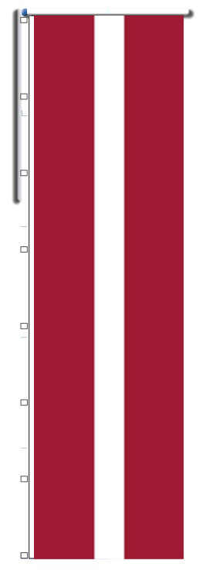
2.1. 804 gab. Latvijas valsts vertikālie karogi (no tiem 128 gab. ar iestrādātu metāla gredzenu), izmērs – 0,75 x 2,75 m. Vertikālā karoga kreisās malas visā garumā iestrādāta stiprinājuma lenta (apm. 2,5cm); vertikālā karoga augšējā malā veidots tunelis caurulei ar D=2,5cm stiprināšanai kronšteinā; tuneļa labajā galā iestrādāta stiprinājuma lenta (ne šaurāka par 4,0cm) un gals aizšūts; vertikālā karoga kreisajā malā zem tuneļa ik pa 0,5m perpendikulāri vertikālā karoga apakšējai malai iestrādātas stiprinājuma lentas cilpas (3,0cm) stiprināšanai pie apgaismes staba, pēdējā stiprinājuma cilpa vertikālā karoga kreisās malas apakšējā stūrī iestrādāta paralēli stiprinājuma lentei; uz vertikālā karoga labā apakšējā stūra vīlēm uzšūti papildus stiprinājumi. Vertikālā karoga kopējo horizontālo izmēru veido apdrukājamais laukums + uzšūtās baltās stiprinājuma lentes platums. Vertikālā karoga kopējais horizontālais izmērs nedrīkst pārsniegt vai būt mazāks par norādīto izmēru. (128 gab. vertikālajiem karogiem 5,5cm no vertikālā karoga augšējās malas un 6,0cm no vertikālā karoga labās malas iestrādāts metāla gredzens vertikālā karoga un kronšteina dekoratīvā uzliktņa nostiprināšanai ar savelkošajiem elementiem pie apgaismes staba eksponēšanai uz ceļu pārvadiem).

2.2. 28 gab. Latvijas valsts vertikālie karogi, izmērs – 0,75 x 5,0 m. Vertikālā karoga kreisās malas visā garumā iestrādāta stiprinājuma lenta (apm. 2,5cm); vertikālā karoga augšējā malā veidots tunelis caurulei ar D=2,5cm stiprināšanai kronšteinā; tuneļa labajā galā iestrādāta stiprinājuma lenta (ne šaurāka par 4,0cm) un gals aizšūts; vertikālā karoga kreisajā malā zem tuneļa ik pa 0,5m perpendikulāri vertikālā karoga apakšējai malai iestrādātas stiprinājuma lentas cilpas (3,0cm) stiprināšanai pie apgaismes staba, pēdējā stiprinājuma cilpa vertikālā karoga kreisās malas apakšējā stūrī iestrādāta paralēli stiprinājuma lentei; uz vertikālā karoga labā apakšējā stūra vīlēm uzšūti papildus stiprinājumi. Vertikālā karoga kopējo horizontālo izmēru veido apdrukājamais laukums + uzšūtās baltās stiprinājuma lentes platums. Vertikālā karoga kopējais horizontālais izmērs nedrīkst pārsniegt vai būt mazāks par norādīto izmēru.

2.3. 22 gab. Latvijas valsts vertikālie karogi, izmērs – 1,0 x 3,5 m. Vertikālā karoga kreisās malas visā garumā iestrādāta stiprinājuma lenta (apm. 2,5cm); vertikālā karoga augšējā malā veidots tunelis caurulei ar D=2,5cm stiprināšanai kronšteinā; tuneļa labajā galā iestrādāta stiprinājuma lenta (ne šaurāka par 4,0cm) un gals aizšūts; vertikālā karoga kreisajā malā zem tuneļa ik pa 0,5m perpendikulāri vertikālā karoga apakšējai malai iestrādātas stiprinājuma lentas cilpas (3,0cm) stiprināšanai pie apgaismes staba, pēdējā stiprinājuma cilpa vertikālā karoga kreisās malas apakšējā stūrī iestrādāta paralēli stiprinājuma lentei; uz vertikālā karoga labā apakšējā stūra vīlēm uzšūti papildus stiprinājumi. Vertikālā karoga kopējo horizontālo izmēru veido apdrukājamais laukums + uzšūtās baltās stiprinājuma lentes platums. Vertikālā karoga kopējais horizontālais izmērs nedrīkst pārsniegt vai būt mazāks par norādīto izmēru.

2.4. 8 gab. Latvijas valsts vertikālie karogi, izmērs – 0,85 x 7,0 m. Vertikālā karoga kreisās malas visā garumā iestrādāta stiprinājuma lenta (apm. 2,5cm); vertikālā karoga augšējā malā veidots tunelis caurulei ar D=5,0cm stiprināšanai kronšteinā; tuneļa labajā galā iestrādāta stiprinājuma lenta (ne šaurāka par 8,0cm) un gals aizšūts; vertikālā karoga kreisajā malā zem tuneļa ik pa 1,0m perpendikulāri vertikālā karoga apakšējai malai iestrādātas stiprinājuma lentas cilpas (3,0cm) stiprināšanai pie karoga masta, pēdējā stiprinājuma cilpa vertikālā karoga kreisās malas apakšējā stūrī iestrādāta paralēli stiprinājuma lentei; uz vertikālā karoga labā apakšējā stūra vīlēm uzšūti papildus stiprinājumi. Vertikālā karoga kopējo horizontālo izmēru veido apdrukājamais laukums + uzšūtās baltās stiprinājuma lentes platums. Vertikālā karoga kopējais horizontālais izmērs nedrīkst pārsniegt vai būt mazāks par norādīto izmēru.
2.5. 2 gab. Latvijas valsts vertikālie karogi, izmērs – 1,5 x 4,0 m. Vertikālā karoga kreisās malas visā garumā iestrādāta stiprinājuma lenta (apm. 2,5cm); vertikālā karoga augšējā malā veidots tunelis caurulei ar D=2,5cm stiprināšanai „bannerbar” kronšteinā; tuneļa labajā galā iestrādāta stiprinājuma lenta (ne šaurāka par 4,0cm) un gals aizšūts; vertikālā karoga kreisajā malā zem tuneļa ik pa 1,0m perpendikulāri vertikālā karoga apakšējai malai iestrādātas stiprinājuma lentas cilpas (3,0cm) stiprināšanai pie karoga masta, pēdējā stiprinājuma cilpa vertikālā karoga kreisās malas apakšējā stūrī iestrādāta paralēli stiprinājuma lentei; uz vertikālā karoga labā apakšējā stūra vīlēm uzšūti papildus stiprinājumi. Vertikālā karoga kopējo horizontālo izmēru veido apdrukājamais laukums + uzšūtās baltās stiprinājuma lentes platums. Vertikālā karoga kopējais horizontālais izmērs nedrīkst pārsniegt vai būt mazāks par norādīto izmēru.

2.6. 15 gab. Latvijas valsts vertikālie karogi, izmērs – 1,0 x 5,0 m. Vertikālā karoga kreisās malas visā garumā iestrādāta stiprinājuma lenta (apm. 2,5cm); vertikālā karoga augšējā malā veidots tunelis caurulei ar D=2,5cm stiprināšanai kronšteinā; tuneļa labajā galā iestrādāta stiprinājuma lenta (ne šaurāka par 4,0cm) un gals aizšūts; vertikālā karoga kreisajā malā zem tuneļa ik pa 0,5m perpendikulāri vertikālā karoga apakšējai malai iestrādātas stiprinājuma lentas cilpas (3,0cm) stiprināšanai pie apgaismes staba, pēdējā stiprinājuma cilpa vertikālā karoga kreisās malas apakšējā stūrī iestrādāta paralēli stiprinājuma lentei; uz vertikālā karoga labā apakšējā stūra vīlēm uzšūti papildus stiprinājumi. Vertikālā karoga kopējo horizontālo izmēru veido apdrukājamais laukums + uzšūtās baltās stiprinājuma lentes platums. Vertikālā karoga kopējais horizontālais izmērs nedrīkst pārsniegt vai būt mazāks par norādīto izmēru.

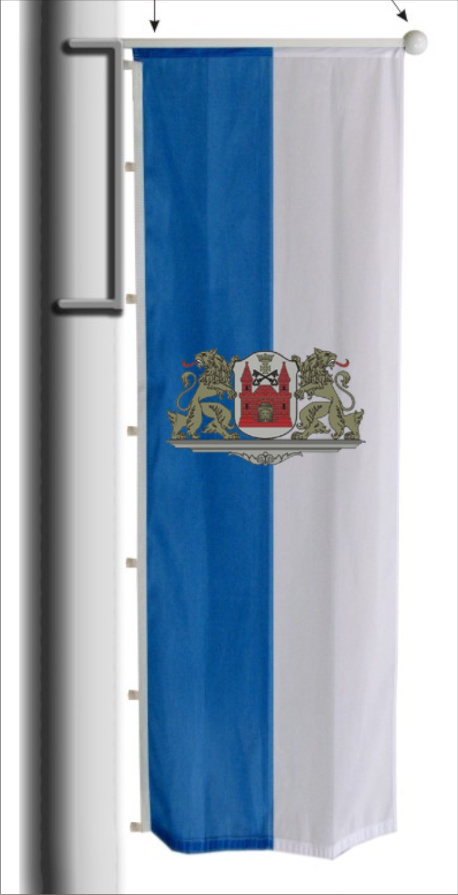
2.7. 4 gab. Rīgas pilsētas vertikālie karogi ar simboliku, izmērs – 0,85 x 7,0 m. Vertikālā karoga kreisās malas visā garumā iestrādāta stiprinājuma lenta (apm.2,5cm); vertikālā karoga augšējā malā veidots tunelis caurulei ar D=5,0cm stiprināšanai kronšteinā; tuneļa labajā galā iestrādāta stiprinājuma lenta (ne šaurāka par 8,0cm) un gals aizšūts; vertikālā karoga kreisajā malā zem tuneļa ik pa 1,0m perpendikulāri vertikālā karoga apakšējai malai iestrādātas stiprinājuma lentas cilpas (3,0cm) stiprināšanai pie karoga masta, pēdējā stiprinājuma cilpa vertikālā karoga kreisās malas apakšējā stūrī iestrādāta paralēli stiprinājuma lentei; uz vertikālā karoga labā apakšējā stūra vīlēm uzšūti papildus stiprinājumi. Vertikālā karoga kopējo horizontālo izmēru veido apdrukājamais laukums + uzšūtās baltās stiprinājuma lentes platums. Vertikālā karoga kopējais horizontālais izmērs nedrīkst pārsniegt vai būt mazāks par norādīto izmēru. Vertikālā karoga zilās krāsas josla pie staba.

2.8. 1 gab. Rīgas pilsētas vertikālie karogi ar simboliku, izmērs – 1,5 x 4,0 m. Vertikālā karoga kreisās malas visā garumā iestrādāta stiprinājuma lenta (apm. 2,5cm); vertikālā karoga augšējā malā veidots tunelis caurulei ar D=2,5cm stiprināšanai „bannerbar” kronšteinā; tuneļa labajā galā iestrādāta stiprinājuma lenta (ne šaurāka par 4,0cm) un gals aizšūts; vertikālā karoga kreisajā malā zem tuneļa ik pa 1,0m perpendikulāri vertikālā karoga apakšējai malai iestrādātas stiprinājuma lentas cilpas (3,0cm) stiprināšanai pie karoga masta, pēdējā stiprinājuma cilpa vertikālā karoga kreisās malas apakšējā stūrī iestrādāta paralēli stiprinājuma lentei; uz vertikālā karoga labā apakšējā stūra vīlēm uzšūti papildus stiprinājumi. Vertikālā karoga kopējo horizontālo izmēru veido apdrukājamais laukums + uzšūtās baltās stiprinājuma lentes platums. Vertikālā karoga kopējais horizontālais izmērs nedrīkst pārsniegt vai būt mazāks par norādīto izmēru. Vertikālā karoga zilās krāsas josla pie staba.

2.9. 4 gab. Latvijas valsts vertikālie karogi, izmērs – 0,95 x 4,40 m. Vertikālā karoga augšējā un apakšējā malā veidots tunelis caurulei ar D=3,5cm, cauri tunelim iestiprināta stiprinājuma lenta ar cilpām (3,0 cm) abos galos.

2.10. 8 gab. Rīgas pilsētas karogs, izmērs – 2,4 x 1,2 m. Karogs ar stiprinājumiem (karabīnēm) uzvilkšanai karogmastā:
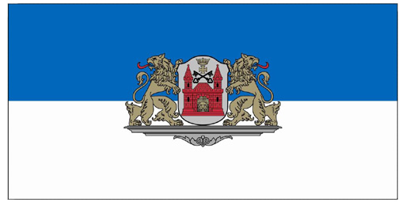
2.11. 8 gab. Latvijas Republikas karogs, izmērs – 2,4 x 1,2 m. Karogs ar stiprinājumiem (karabīnēm) uzvilkšanai karogmastā.

2.12. 164 gab. Latvijas Republikas karogs, izmērs – 2,0 x 1,0 m. Karogs ar stiprinājumiem (karabīnēm) uzvilkšanai karogkonstrukcijā.
3. Pēc izgatavošanas, līdz 11.04.2019. karogus, vertikālos karogus nogādāt Rīgas domes Izglītības, kultūras un sporta departamenta Kultūras pārvaldes noliktavā Beberbeķu 7. līnijā 3, sastādot par to pieņemšanas – nodošanas aktu.
Pasūtītāja kontaktpersona karogu un vertikālo karogu saņemšanai: Kultūras pārvaldes Pilsētas svētku noformējuma nodaļas projektu vadītājs Ģirts Kalniņš – tālr. 67043663, mob. tālr. 29279117.
2. PIEGĀDES POSMS

Latvijas valsts karogu, Latvijas valsts vertikālo karogu, Rīgas pilsētas karogu, Rīgas pilsētas vertikālo karogu ar simboliku, vertikālo karogu ar svētku dizainu izgatavošana un piegāde Vasaras saulgriežu – Līgo dienas pilsētas svētku noformējuma realizēšanas ietvaros
1.Vispārējās prasības:

1.1. Iepirkuma priekšmets: Vertikālie karogi ar svētku dizainu izgatavošana saskaņā ar grafiskā dizaina mākslinieka iesniegtajiem drukas failiem, Latvijas valsts karogu, Latvijas valsts vertikālo karogu izgatavošana saskaņā ar Latvijas valsts karoga likumā un tehniskajā specifikācijā noteiktajām prasībām un Rīgas pilsētas karogu un Rīgas pilsētas vertikālo karogu ar simboliku izgatavošana atbilstoši Normatīvajiem aktiem, kas reglamentē pakalpojuma sniegšanu: Rīgas domes 03.07.2012. saistošie noteikumi Nr.181 "Par Rīgas pilsētas simboliku".
1.2. Iesniedzamais dokuments – Izpildītāja apliecinājums par to, ka Latvijas valsts karogs atbilst Latvijas valsts karoga likumā noteiktajām prasībām un Rīgas pilsētas karogs ar simboliku atbilst Rīgas domes 03.07.2012. saistošajiem noteikumiem Nr.181 "Par Rīgas pilsētas simboliku". Izgatavojot Latvijas valsts vertikālos karogus, Izpildītājam garantēt Latvijas valsts karoga krāsu atbilstību Latvijas Republikā spēkā esošajos normatīvajos aktos noteiktajām prasībām. Izpildītājam iesniegt atļaujas apstiprinātu kopiju no Rīgas pilsētas Simbolikas komisijas Rīgas pilsētas karogu un Rīgas pilsētas vertikālo karogu ar simboliku izgatavošanai.
1.3. Izgatavot un piegādāt Pasūtītājam līdz 30.05.2019.:
1.3.1. Vertikālos karogus ar svētku dizainu saskaņā ar grafiskā dizaina mākslinieka iesniegtajiem drukas failiem, Latvijas valsts karogus un Latvijas valsts vertikālos karogus no sintētiskās šķiedras auduma (100% poliesters vai ekvivalents, tiem jāatbilst šādām prasībām: auduma virsmas blīvums ne mazāks par 110 g/m2, auduma biezums ne mazāks par 0,29 mm, auduma krāsojuma noturība pret berzi ne mazāka par ceturto klasi, bet pret gaismu – ne mazāka par sesto klasi, audums grūti uzliesmojošs vai liesmu slāpējošs, un tā aizdegšanās laiks ilgāks par 10 sekundēm, auduma gaismas necaurlaidības koeficients robežās no 6 līdz 7 (60–70 %)) sublimācijas tehnoloģijā, ņemot vērā apdrukājamā materiāla caurspīdīgumu, un no abām pusēm vienādā krāsu intensitātē. Tā karmīnsarkanajai krāsai ir jāatbilst Pantone Textile Colour System 19-1629 TPX vai 19-1629 TC krāsas kodam. Latvijas valsts vertikāliem karogiem jābūt ar īpaši noturīgām un intensīvām krāsām kā aversā, tā reversā, paredzētām eksponēšanai āra apstākļos.
1.3.2. Rīgas pilsētas karogus un Rīgas pilsētas vertikālos karogus ar simboliku no sintētiskās šķiedras auduma (100% poliesters vai ekvivalents, auduma virsmas blīvums ne mazāks par 110 g/m2 – 115 g/m2, auduma biezums ne mazāks par 0,29 mm) sublimācijas tehnoloģijā, ņemot vērā apdrukājamā materiāla caurspīdīgumu, un no abām pusēm vienādā krāsu intensitātē. Rīgas pilsētas karoga krāsām pēc starptautiskās Pantone krāsu skalas ir jābūt zilai Pantone 285C un baltai WhiteC. Rīgas pilsētas vertikālā karoga vidū abās pusēs novietots Rīgas pilsētas ģerbonis ar vairoga turētājiem heraldiskās krāsās, ģerbonis ir 2/5 no karoga platuma). Rīgas pilsētas karogiem un Rīgas pilsētas vertikāliem karogiem jābūt ar īpaši noturīgām un intensīvām krāsām kā aversā, tā reversā, paredzētām eksponēšanai āra apstākļos.

1.4. Karogiem, vertikāliem karogiem piestiprināt nelielas norādes ar izmēriem;
1.5. Karogu, vertikālo karogu izmēri - horizontāli x vertikāli;
1.6. Izgatavot un piegādāt līdz 30.05.2019.

2. Tehniskie nosacījumi:

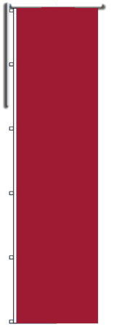
2.1. 822 gab. vertikālie karogi ar svētku dizainu (no tiem 128 gab. ar iestrādātu metāla gredzenu), izmērs – 0,75 x 2,75 m. Vertikālā karoga kreisās malas visā garumā iestrādāta stiprinājuma lenta (apm. 2,5cm); vertikālā karoga augšējā malā veidots tunelis caurulei ar D=2,5cm stiprināšanai kronšteinā; tuneļa labajā galā iestrādāta stiprinājuma lenta (ne šaurāka par 4,0cm) un gals aizšūts; vertikālā karoga kreisajā malā zem tuneļa ik pa 0,5m perpendikulāri vertikālā karoga apakšējai malai iestrādātas stiprinājuma lentas cilpas (3,0cm) stiprināšanai pie apgaismes staba, pēdējā stiprinājuma cilpa vertikālā karoga kreisās malas apakšējā stūrī iestrādāta paralēli stiprinājuma lentei; uz vertikālā karoga labā apakšējā stūra vīlēm uzšūti papildus stiprinājumi. Vertikālā karoga kopējo horizontālo izmēru veido apdrukājamais laukums + uzšūtās baltās stiprinājuma lentes platums. Vertikālā karoga kopējais horizontālais izmērs nedrīkst pārsniegt vai būt mazāks par norādīto izmēru. (128 gab. vertikālajiem karogiem 5,5cm no vertikālā karoga augšējās malas un 6,0cm no vertikālā karoga labās malas iestrādāts metāla gredzens vertikālā karoga un kronšteina dekoratīvā uzliktņa nostiprināšanai ar savelkošajiem elementiem pie apgaismes staba eksponēšanai uz ceļu pārvadiem).
2.2. 28 gab. vertikālie karogi ar svētku dizainu, izmērs – 0,75 x 5,0 m. Vertikālā karoga kreisās malas visā garumā iestrādāta stiprinājuma lenta (apm. 2,5cm); vertikālā karoga augšējā malā veidots tunelis caurulei ar D=2,5cm stiprināšanai kronšteinā; tuneļa labajā galā iestrādāta stiprinājuma lenta (ne šaurāka par 4,0cm) un gals aizšūts; vertikālā karoga kreisajā malā zem tuneļa ik pa 0,5m perpendikulāri vertikālā karoga apakšējai malai iestrādātas stiprinājuma lentas cilpas (3,0cm) stiprināšanai pie apgaismes staba, pēdējā stiprinājuma cilpa vertikālā karoga kreisās malas apakšējā stūrī iestrādāta paralēli stiprinājuma lentei; uz vertikālā karoga labā apakšējā stūra vīlēm uzšūti papildus stiprinājumi. Vertikālā karoga kopējo horizontālo izmēru veido apdrukājamais laukums + uzšūtās baltās stiprinājuma lentes platums. Vertikālā karoga kopējais horizontālais izmērs nedrīkst pārsniegt vai būt mazāks par norādīto izmēru.
2.3. 20 gab. vertikālie karogi ar svētku dizainu, izmērs – 1,0 x 3,5 m. Vertikālā karoga kreisās malas visā garumā iestrādāta stiprinājuma lenta (apm. 2,5cm); vertikālā karoga augšējā malā veidots tunelis caurulei ar D=2,5cm stiprināšanai kronšteinā; tuneļa labajā galā iestrādāta stiprinājuma lenta (ne šaurāka par 4,0cm) un gals aizšūts; vertikālā karoga kreisajā malā zem tuneļa ik pa 0,5m perpendikulāri vertikālā karoga apakšējai malai iestrādātas stiprinājuma lentas cilpas (3,0cm) stiprināšanai pie apgaismes staba, pēdējā stiprinājuma cilpa vertikālā karoga kreisās malas apakšējā stūrī iestrādāta paralēli stiprinājuma lentei; uz vertikālā karoga labā apakšējā stūra vīlēm uzšūti papildus stiprinājumi. Vertikālā karoga kopējo horizontālo izmēru veido apdrukājamais laukums + uzšūtās baltās stiprinājuma lentes platums. Vertikālā karoga kopējais horizontālais izmērs nedrīkst pārsniegt vai būt mazāks par norādīto izmēru.

2.4. 14 gab. Latvijas valsts vertikālie karogi, izmērs – 1,0 x 5,0 m. Vertikālā karoga kreisās malas visā garumā iestrādāta stiprinājuma lenta (apm. 2,5cm); vertikālā karoga augšējā malā veidots tunelis caurulei ar D=2,5cm stiprināšanai kronšteinā; tuneļa labajā galā iestrādāta stiprinājuma lenta (ne šaurāka par 4,0cm) un gals aizšūts; vertikālā karoga kreisajā malā zem tuneļa ik pa 0,5m perpendikulāri vertikālā karoga apakšējai malai iestrādātas stiprinājuma lentas cilpas (3,0cm) stiprināšanai pie apgaismes staba, pēdējā stiprinājuma cilpa vertikālā karoga kreisās malas apakšējā stūrī iestrādāta paralēli stiprinājuma lentei; uz vertikālā karoga labā apakšējā stūra vīlēm uzšūti papildus stiprinājumi. Vertikālā karoga kopējo horizontālo izmēru veido apdrukājamais laukums + uzšūtās baltās stiprinājuma lentes platums. Vertikālā karoga kopējais horizontālais izmērs nedrīkst pārsniegt vai būt mazāks par norādīto izmēru.

2.5. 4 gab. Rīgas pilsētas vertikālie karogi ar simboliku, izmērs – 0,85 x 7,0 m. Vertikālā karoga kreisās malas visā garumā iestrādāta stiprinājuma lenta (apm.2,5cm); vertikālā karoga augšējā malā veidots tunelis caurulei ar D=5,0cm stiprināšanai kronšteinā; tuneļa labajā galā iestrādāta stiprinājuma lenta (ne šaurāka par 8,0cm) un gals aizšūts; vertikālā karoga kreisajā malā zem tuneļa ik pa 1,0m perpendikulāri vertikālā karoga apakšējai malai iestrādātas stiprinājuma lentas cilpas (3,0cm) stiprināšanai pie karoga masta, pēdējā stiprinājuma cilpa vertikālā karoga kreisās malas apakšējā stūrī iestrādāta paralēli stiprinājuma lentei; uz vertikālā karoga labā apakšējā stūra vīlēm uzšūti papildus stiprinājumi. Vertikālā karoga kopējo horizontālo izmēru veido apdrukājamais laukums + uzšūtās baltās stiprinājuma lentes platums. Vertikālā karoga kopējais horizontālais izmērs nedrīkst pārsniegt vai būt mazāks par norādīto izmēru. Vertikālā karoga zilās krāsas josla pie staba.

2.6. 1 gab. Rīgas pilsētas vertikālie karogi ar simboliku, izmērs – 1,5 x 4,0 m. Vertikālā karoga kreisās malas visā garumā iestrādāta stiprinājuma lenta (apm. 2,5cm); vertikālā karoga augšējā malā veidots tunelis caurulei ar D=2,5cm stiprināšanai „bannerbar” kronšteinā; tuneļa labajā galā iestrādāta stiprinājuma lenta (ne šaurāka par 4,0cm) un gals aizšūts; vertikālā karoga kreisajā malā zem tuneļa ik pa 1,0m perpendikulāri vertikālā karoga apakšējai malai iestrādātas stiprinājuma lentas cilpas (3,0cm) stiprināšanai pie karoga masta, pēdējā stiprinājuma cilpa vertikālā karoga kreisās malas apakšējā stūrī iestrādāta paralēli stiprinājuma lentei; uz vertikālā karoga labā apakšējā stūra vīlēm uzšūti papildus stiprinājumi. Vertikālā karoga kopējo horizontālo izmēru veido apdrukājamais laukums + uzšūtās baltās stiprinājuma lentes platums. Vertikālā karoga kopējais horizontālais izmērs nedrīkst pārsniegt vai būt mazāks par norādīto izmēru. Vertikālā karoga zilās krāsas josla pie staba.
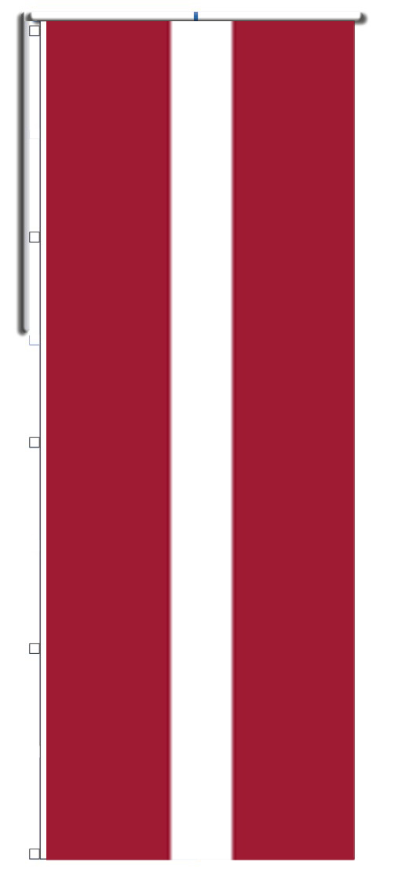
2.7. 8 gab. Latvijas valsts vertikālie karogi, izmērs – 0,85 x 7,0 m. Vertikālā karoga kreisās malas visā garumā iestrādāta stiprinājuma lenta (apm. 2,5cm); vertikālā karoga augšējā malā veidots tunelis caurulei ar D=5,0cm stiprināšanai kronšteinā; tuneļa labajā galā iestrādāta stiprinājuma lenta (ne šaurāka par 8,0cm) un gals aizšūts; vertikālā karoga kreisajā malā zem tuneļa ik pa 1,0m perpendikulāri vertikālā karoga apakšējai malai iestrādātas stiprinājuma lentas cilpas (3,0cm) stiprināšanai pie karoga masta, pēdējā stiprinājuma cilpa vertikālā karoga kreisās malas apakšējā stūrī iestrādāta paralēli stiprinājuma lentei; uz vertikālā karoga labā apakšējā stūra vīlēm uzšūti papildus stiprinājumi. Vertikālā karoga kopējo horizontālo izmēru veido apdrukājamais laukums + uzšūtās baltās stiprinājuma lentes platums. Vertikālā karoga kopējais horizontālais izmērs nedrīkst pārsniegt vai būt mazāks par norādīto izmēru.

2.8. 2 gab. Latvijas valsts vertikālie karogi, izmērs – 1,5 x 4,0 m. Vertikālā karoga kreisās malas visā garumā iestrādāta stiprinājuma lenta (apm. 2,5cm); vertikālā karoga augšējā malā veidots tunelis caurulei ar D=2,5cm stiprināšanai „bannerbar” kronšteinā; tuneļa labajā galā iestrādāta stiprinājuma lenta (ne šaurāka par 4,0cm) un gals aizšūts; vertikālā karoga kreisajā malā zem tuneļa ik pa 1,0m perpendikulāri vertikālā karoga apakšējai malai iestrādātas stiprinājuma lentas cilpas (3,0cm) stiprināšanai pie karoga masta, pēdējā stiprinājuma cilpa vertikālā karoga kreisās malas apakšējā stūrī iestrādāta paralēli stiprinājuma lentei; uz vertikālā karoga labā apakšējā stūra vīlēm uzšūti papildus stiprinājumi. Vertikālā karoga kopējo horizontālo izmēru veido apdrukājamais laukums + uzšūtās baltās stiprinājuma lentes platums. Vertikālā karoga kopējais horizontālais izmērs nedrīkst pārsniegt vai būt mazāks par norādīto izmēru.

2.9. 4 gab. vertikālie karogi ar svētku dizainu, izmērs – 0,95 x 4,40 m. Vertikālā karoga augšējā un apakšējā malā veidots tunelis caurulei ar D=3,5cm, cauri tunelim iestiprināta stiprinājuma lenta ar cilpām (3,0 cm) abos galos.

2.10. 16 gab. Rīgas pilsētas karogs, izmērs – 2,4 x 1,2 m. Karogs ar stiprinājumiem (karabīnēm) uzvilkšanai karogmastā:
2.11. 16 gab. Latvijas Republikas karogs, izmērs – 2,4 x 1,2 m. Karogs ar stiprinājumiem (karabīnēm) uzvilkšanai karogmastā.
2.12. 54 gab. Latvijas Republikas karogs, izmērs – 2,0 x 1,0 m. Karogs ar stiprinājumiem (karabīnēm) uzvilkšanai karogkonstrukcijā.
3. Pēc izgatavošanas līdz 30.05.2019. karogus, vertikālos karogus nogādāt Rīgas domes Izglītības, kultūras un sporta departamenta Kultūras pārvaldes noliktavā Beberbeķu 7. līnijā 3, sastādot par to pieņemšanas – nodošanas aktu.
Pasūtītāja kontaktpersona karogu un vertikālo karogu saņemšanai: Kultūras pārvaldes Pilsētas svētku noformējuma nodaļas projektu vadītājs Ģirts Kalniņš – tālr. 67043663, mob. tālr. 29279117.

3. PIEGĀDES POSMS

Rīgas pilsētas karogu, Rīgas pilsētas vertikālo karogu ar simboliku, Latvijas valsts vertikālo karogu izgatavošana un piegāde Rīgas Svētku pilsētas svētku noformējuma realizēšanas ietvaros
1.Vispārējās prasības:

1.1. Iepirkuma priekšmets: Rīgas pilsētas karogu un Rīgas pilsētas vertikālo karogu ar simboliku izgatavošana atbilstoši Normatīvajiem aktiem, kas reglamentē pakalpojuma sniegšanu: Rīgas domes 03.07.2012. saistošie noteikumi Nr.181 "Par Rīgas pilsētas simboliku". Latvijas valsts vertikālo karogu izgatavošana saskaņā ar Latvijas valsts karoga likumā un tehniskajā specifikācijā noteiktajām prasībām.
1.2. Iesniedzamais dokuments – Izpildītāja apliecinājums par to, ka Latvijas valsts karogs atbilst Latvijas valsts karoga likumā noteiktajām prasībām, Rīgas pilsētas karogs, Rīgas pilsētas vertikālie karogi ar simboliku atbilst Rīgas domes 03.07.2012. saistošajiem noteikumiem Nr.181 "Par Rīgas pilsētas simboliku". Izpildītājam iesniegt atļaujas apstiprinātu kopiju no Rīgas pilsētas Simbolikas komisijas Rīgas pilsētas karogu un Rīgas pilsētas vertikālo karogu ar simboliku izgatavošanai. Izgatavojot Latvijas valsts vertikālos karogus, Izpildītājam garantēt Latvijas valsts karoga krāsu atbilstību Latvijas Republikā spēkā esošajos normatīvajos aktos noteiktajām prasībām.
1.3. Izgatavot un piegādāt Pasūtītājam līdz 25.07.2019.:
1.3.1. Rīgas pilsētas karogus un Rīgas pilsētas vertikālos karogus ar simboliku no sintētiskās šķiedras auduma (100% poliesters vai ekvivalents, auduma virsmas blīvums ne mazāks par 110 g/m2 – 115 g/m2, auduma biezums ne mazāks par 0,29 mm) sublimācijas tehnoloģijā, ņemot vērā apdrukājamā materiāla caurspīdīgumu, un no abām pusēm vienādā krāsu intensitātē. Rīgas pilsētas karoga krāsām pēc starptautiskās Pantone krāsu skalas ir jābūt zilai Pantone 285C un baltai WhiteC. Rīgas pilsētas vertikālā karoga vidū abās pusēs novietots Rīgas pilsētas ģerbonis ar vairoga turētājiem heraldiskās krāsās, ģerbonis ir 2/5 no karoga platuma). Rīgas pilsētas karogiem un Rīgas pilsētas vertikāliem karogiem jābūt ar īpaši noturīgām un intensīvām krāsām kā aversā, tā reversā, paredzētām eksponēšanai āra apstākļos.
1.3.2. Latvijas valsts vertikālos karogus no sintētiskās šķiedras auduma (100% poliesters vai ekvivalents, tiem jāatbilst šādām prasībām: auduma virsmas blīvums ne mazāks par 110 g/m2, auduma biezums ne mazāks par 0,29 mm, auduma krāsojuma noturība pret berzi ne mazāka par ceturto klasi, bet pret gaismu – ne mazāka par sesto klasi, audums grūti uzliesmojošs vai liesmu slāpējošs, un tā aizdegšanās laiks ilgāks par 10 sekundēm, auduma gaismas necaurlaidības koeficients robežās no 6 līdz 7 (60–70 %)) sublimācijas tehnoloģijā, ņemot vērā apdrukājamā materiāla caurspīdīgumu, un no abām pusēm vienādā krāsu intensitātē. Tā karmīnsarkanajai krāsai ir jāatbilst Pantone Textile Colour System 19-1629 TPX vai 19-1629 TC krāsas kodam. Latvijas valsts vertikāliem karogiem jābūt ar īpaši noturīgām un intensīvām krāsām kā aversā, tā reversā, paredzētām eksponēšanai āra apstākļos.
1.4. Karogiem, vertikāliem karogiem piestiprināt nelielas norādes ar izmēriem;
1.5. Karogu, vertikālo karogu izmēri - horizontāli x vertikāli;
1.6. Izgatavot un piegādāt līdz 25.07.2019.
2. Tehniskie nosacījumi:
2.1. 810 gab. Rīgas pilsētas vertikālie karogi ar simboliku (no tiem 128 gab. ar iestrādātu metāla gredzenu), izmērs – 0,75 x 2,75 m. Vertikālā karoga kreisās malas visā garumā iestrādāta stiprinājuma lenta (apm. 2,5cm); vertikālā karoga augšējā malā veidots tunelis caurulei ar D=2,5cm stiprināšanai kronšteinā; tuneļa labajā galā iestrādāta stiprinājuma lenta (ne šaurāka par 4,0cm) un gals aizšūts; vertikālā karoga kreisajā malā zem tuneļa ik pa 0,5m perpendikulāri vertikālā karoga apakšējai malai iestrādātas stiprinājuma lentas cilpas (3,0cm) stiprināšanai pie apgaismes staba, pēdējā stiprinājuma cilpa vertikālā karoga kreisās malas apakšējā stūrī iestrādāta paralēli stiprinājuma lentei; uz vertikālā karoga labā apakšējā stūra vīlēm uzšūti papildus stiprinājumi. Vertikālā karoga kopējo horizontālo izmēru veido apdrukājamais laukums + uzšūtās baltās stiprinājuma lentes platums. Vertikālā karoga kopējais horizontālais izmērs nedrīkst pārsniegt vai būt mazāks par norādīto izmēru. (128 gab. vertikāliem karogiem 5,5cm no vertikālā karoga augšējās malas un 6,0cm no vertikālā karoga labās malas iestrādāts metāla gredzens vertikālā karoga un kronšteina dekoratīvā uzliktņa nostiprināšanai ar savelkošajiem elementiem pie apgaismes staba eksponēšanai uz ceļu pārvadiem). Vertikālā karoga zilās krāsas josla pie staba.

2.2. 28 Rīgas pilsētas vertikālie karogi ar simboliku, izmērs – 0,75 x 5,0 m. Vertikālā karoga kreisās malas visā garumā iestrādāta stiprinājuma lenta (apm. 2,5cm); vertikālā karoga augšējā malā veidots tunelis caurulei ar D=2,5cm stiprināšanai kronšteinā; tuneļa labajā galā iestrādāta stiprinājuma lenta (ne šaurāka par 4,0cm) un gals aizšūts; vertikālā karoga kreisajā malā zem tuneļa ik pa 0,5m perpendikulāri vertikālā karoga apakšējai malai iestrādātas stiprinājuma lentas cilpas (3,0cm) stiprināšanai pie apgaismes staba, pēdējā stiprinājuma cilpa vertikālā karoga kreisās malas apakšējā stūrī iestrādāta paralēli stiprinājuma lentei; uz vertikālā karoga labā apakšējā stūra vīlēm uzšūti papildus stiprinājumi. Vertikālā karoga kopējo horizontālo izmēru veido apdrukājamais laukums + uzšūtās baltās stiprinājuma lentes platums. Vertikālā karoga kopējais horizontālais izmērs nedrīkst pārsniegt vai būt mazāks par norādīto izmēru. Vertikālā karoga zilās krāsas josla pie staba.

2.3. 20 gab. Rīgas pilsētas vertikālie karogi ar simboliku, izmērs – 1,0 x 3,5 m. Vertikālā karoga kreisās malas visā garumā iestrādāta stiprinājuma lenta (apm. 2,5cm); vertikālā karoga augšējā malā veidots tunelis caurulei ar D=2,5cm stiprināšanai kronšteinā; tuneļa labajā galā iestrādāta stiprinājuma lenta (ne šaurāka par 4,0cm) un gals aizšūts; vertikālā karoga kreisajā malā zem tuneļa ik pa 0,5m perpendikulāri vertikālā karoga apakšējai malai iestrādātas stiprinājuma lentas cilpas (3,0cm) stiprināšanai pie apgaismes staba, pēdējā stiprinājuma cilpa vertikālā karoga kreisās malas apakšējā stūrī iestrādāta paralēli stiprinājuma lentei; uz vertikālā karoga labā apakšējā stūra vīlēm uzšūti papildus stiprinājumi. Vertikālā karoga kopējo horizontālo izmēru veido apdrukājamais laukums + uzšūtās baltās stiprinājuma lentes platums. Vertikālā karoga kopējais horizontālais izmērs nedrīkst pārsniegt vai būt mazāks par norādīto izmēru. Vertikālā karoga baltās krāsas josla pie staba.

2.4. 15 gab. Rīgas pilsētas vertikālie karogi ar simboliku, izmērs – 1,0 x 5,0 m. Vertikālā karoga kreisās malas visā garumā iestrādāta stiprinājuma lenta (apm. 2,5cm); vertikālā karoga augšējā malā veidots tunelis caurulei ar D=2,5cm stiprināšanai kronšteinā; tuneļa labajā galā iestrādāta stiprinājuma lenta (ne šaurāka par 4,0cm) un gals aizšūts; vertikālā karoga kreisajā malā zem tuneļa ik pa 0,5m perpendikulāri vertikālā karoga apakšējai malai iestrādātas stiprinājuma lentas cilpas (3,0cm) stiprināšanai pie apgaismes staba, pēdējā stiprinājuma cilpa vertikālā karoga kreisās malas apakšējā stūrī iestrādāta paralēli stiprinājuma lentei; uz vertikālā karoga labā apakšējā stūra vīlēm uzšūti papildus stiprinājumi. Vertikālā karoga kopējo horizontālo izmēru veido apdrukājamais laukums + uzšūtās baltās stiprinājuma lentes platums. Vertikālā karoga kopējais horizontālais izmērs nedrīkst pārsniegt vai būt mazāks par norādīto izmēru. Vertikālā karoga baltās krāsas josla pie staba.

2.5. 8 gab. Latvijas valsts vertikālie karogi, izmērs – 0,85 x 7,0 m. Vertikālā karoga kreisās malas visā garumā iestrādāta stiprinājuma lenta (apm. 2,5cm); vertikālā karoga augšējā malā veidots tunelis caurulei ar D=5,0cm stiprināšanai kronšteinā; tuneļa labajā galā iestrādāta stiprinājuma lenta (ne šaurāka par 8,0cm) un gals aizšūts; vertikālā karoga kreisajā malā zem tuneļa ik pa 1,0m perpendikulāri vertikālā karoga apakšējai malai iestrādātas stiprinājuma lentas cilpas (3,0cm) stiprināšanai pie karoga masta, pēdējā stiprinājuma cilpa vertikālā karoga kreisās malas apakšējā stūrī iestrādāta paralēli stiprinājuma lentei; uz vertikālā karoga labā apakšējā stūra vīlēm uzšūti papildus stiprinājumi. Vertikālā karoga kopējo horizontālo izmēru veido apdrukājamais laukums + uzšūtās baltās stiprinājuma lentes platums. Vertikālā karoga kopējais horizontālais izmērs nedrīkst pārsniegt vai būt mazāks par norādīto izmēru.

2.6. 2 gab. Latvijas valsts vertikālie karogi, izmērs – 1,5 x 4,0 m. Vertikālā karoga kreisās malas visā garumā iestrādāta stiprinājuma lenta (apm. 2,5cm); vertikālā karoga augšējā malā veidots tunelis caurulei ar D=2,5cm stiprināšanai „bannerbar” kronšteinā; tuneļa labajā galā iestrādāta stiprinājuma lenta (ne šaurāka par 4,0cm) un gals aizšūts; vertikālā karoga kreisajā malā zem tuneļa ik pa 1,0m perpendikulāri vertikālā karoga apakšējai malai iestrādātas stiprinājuma lentas cilpas (3,0cm) stiprināšanai pie karoga masta, pēdējā stiprinājuma cilpa vertikālā karoga kreisās malas apakšējā stūrī iestrādāta paralēli stiprinājuma lentei; uz vertikālā karoga labā apakšējā stūra vīlēm uzšūti papildus stiprinājumi. Vertikālā karoga kopējo horizontālo izmēru veido apdrukājamais laukums + uzšūtās baltās stiprinājuma lentes platums. Vertikālā karoga kopējais horizontālais izmērs nedrīkst pārsniegt vai būt mazāks par norādīto izmēru.
2.7. 4 gab. Rīgas pilsētas vertikālie karogi ar simboliku, izmērs – 0,85 x 7,0 m. Vertikālā karoga kreisās malas visā garumā iestrādāta stiprinājuma lenta (apm. 2,5cm); vertikālā karoga augšējā malā veidots tunelis caurulei ar D=5,0cm stiprināšanai kronšteinā; tuneļa labajā galā iestrādāta stiprinājuma lenta (ne šaurāka par 8,0cm) un gals aizšūts; vertikālā karoga kreisajā malā zem tuneļa ik pa 1,0m perpendikulāri vertikālā karoga apakšējai malai iestrādātas stiprinājuma lentas cilpas (3,0cm) stiprināšanai pie karoga masta, pēdējā stiprinājuma cilpa vertikālā karoga kreisās malas apakšējā stūrī iestrādāta paralēli stiprinājuma lentei; uz vertikālā karoga labā apakšējā stūra vīlēm uzšūti papildus stiprinājumi. Vertikālā karoga kopējo horizontālo izmēru veido apdrukājamais laukums + uzšūtās baltās stiprinājuma lentes platums. Vertikālā karoga kopējais horizontālais izmērs nedrīkst pārsniegt vai būt mazāks par norādīto izmēru. Vertikālā karoga zilās krāsas josla pie staba.

2.8. 1 gab. Rīgas pilsētas vertikālie karogi ar simboliku, izmērs – 1,5 x 4,0 m. Vertikālā karoga kreisās malas visā garumā iestrādāta stiprinājuma lenta (apm. 2,5cm); vertikālā karoga augšējā malā veidots tunelis caurulei ar D=2,5cm stiprināšanai „bannerbar” kronšteinā; tuneļa labajā galā iestrādāta stiprinājuma lenta (ne šaurāka par 4,0cm) un gals aizšūts; vertikālā karoga kreisajā malā zem tuneļa ik pa 1,0m perpendikulāri vertikālā karoga apakšējai malai iestrādātas stiprinājuma lentas cilpas (3,0cm) stiprināšanai pie karoga masta, pēdējā stiprinājuma cilpa vertikālā karoga kreisās malas apakšējā stūrī iestrādāta paralēli stiprinājuma lentei; uz vertikālā karoga labā apakšējā stūra vīlēm uzšūti papildus stiprinājumi. Vertikālā karoga kopējo horizontālo izmēru veido apdrukājamais laukums + uzšūtās baltās stiprinājuma lentes platums. Vertikālā karoga kopējais horizontālais izmērs nedrīkst pārsniegt vai būt mazāks par norādīto izmēru. Vertikālā karoga zilās krāsas josla pie staba.

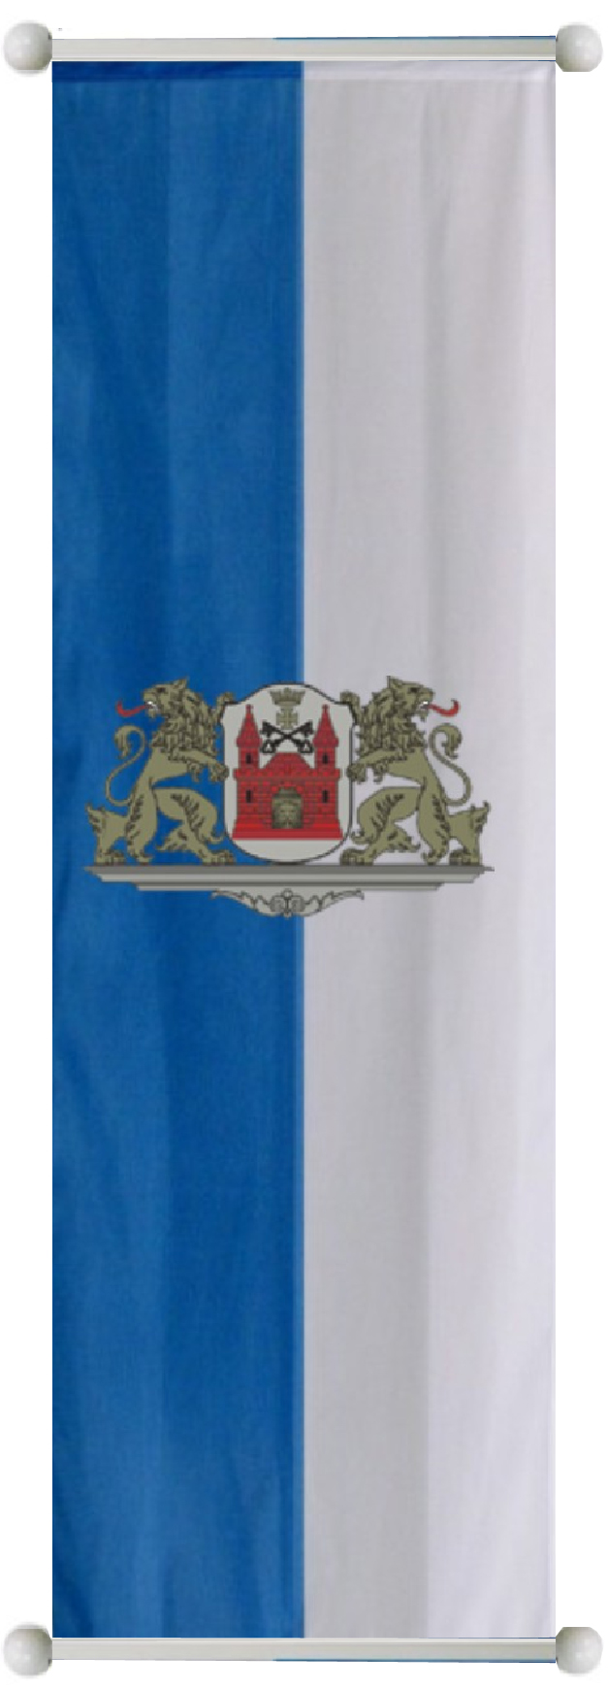
2.9. 4 gab. Rīgas pilsētas vertikālie karogi ar simboliku, izmērs – 0,95 x 4,40 m. Vertikālā karoga augšējā un apakšējā malā veidots tunelis caurulei ar D=3,5cm, cauri tunelim iestiprināta stiprinājuma lenta ar cilpām (3,0 cm) abos galos. Vertikālā karoga zilās krāsas josla kreisajā pusē.

2.10. 16 gab. Rīgas pilsētas karogs, izmērs – 2,4 x 1,2 m. Karogs ar stiprinājumiem (karabīnēm) uzvilkšanai karogmastā:
2.11. 164 gab. Rīgas pilsētas karogs, izmērs – 2,0 x 1,0 m. Karogs ar stiprinājumiem (karabīnēm) uzvilkšanai karogkonstrukcijā.
3. Pēc izgatavošanas līdz 25.07.2019. karogus, vertikālos karogus nogādāt Rīgas domes Izglītības, kultūras un sporta departamenta Kultūras pārvaldes noliktavā Beberbeķu 7. līnijā 3, sastādot par to pieņemšanas – nodošanas aktu.
Pasūtītāja kontaktpersona karogu un vertikālo karogu saņemšanai: Kultūras pārvaldes Pilsētas svētku noformējuma nodaļas projektu vadītājs Ģirts Kalniņš – tālr. 67043663, mob. tālr. 29279117.

4. PIEGĀDES POSMS

Latvijas valsts karogu, Latvijas valsts vertikālo karogu, Rīgas pilsētas karogu, Rīgas pilsētas vertikālo karogu ar simboliku izgatavošana un piegāde Latvijas Republikas proklamēšanas dienas pilsētas svētku noformējuma realizēšanas ietvaros
1.Vispārējās prasības:

1.1. Iepirkuma priekšmets: Latvijas valsts karogu un Latvijas valsts vertikālo karogu izgatavošana saskaņā ar Latvijas valsts karoga likumā un tehniskajā specifikācijā noteiktajām prasībām un Rīgas pilsētas vertikālo karogu ar simboliku izgatavošana atbilstoši Normatīvajiem aktiem, kas reglamentē pakalpojuma sniegšanu: Rīgas domes 03.07.2012. saistošie noteikumi Nr.181 "Par Rīgas pilsētas simboliku".
1.2. Iesniedzamais dokuments – Izpildītāja apliecinājums par to, ka Latvijas valsts karogs atbilst Latvijas valsts karoga likumā noteiktajām prasībām un Rīgas pilsētas karogs ar simboliku atbilst Rīgas domes 03.07.2012. saistošajiem noteikumiem Nr.181 "Par Rīgas pilsētas simboliku". Izgatavojot Latvijas valsts vertikālos karogus, Izpildītājam garantēt Latvijas valsts karoga krāsu atbilstību Latvijas Republikā spēkā esošajos normatīvajos aktos noteiktajām prasībām. Izpildītājam iesniegt atļaujas apstiprinātu kopiju no Rīgas pilsētas Simbolikas komisijas
1.3. Izgatavot un piegādāt Pasūtītājam līdz 24.10.2019.:
1.3.1. Latvijas valsts karogus un Latvijas valsts vertikālos karogus no sintētiskās šķiedras auduma (100% poliesters vai ekvivalents, tiem jāatbilst šādām prasībām: auduma virsmas blīvums ne mazāks par 110 g/m2, auduma biezums ne mazāks par 0,29 mm, auduma krāsojuma noturība pret berzi ne mazāka par ceturto klasi, bet pret gaismu – ne mazāka par sesto klasi, audums grūti uzliesmojošs vai liesmu slāpējošs, un tā aizdegšanās laiks ilgāks par 10 sekundēm, auduma gaismas necaurlaidības koeficients robežās no 6 līdz 7 (60–70 %)) sublimācijas tehnoloģijā, ņemot vērā apdrukājamā materiāla caurspīdīgumu, un no abām pusēm vienādā krāsu intensitātē. Tā karmīnsarkanajai krāsai ir jāatbilst Pantone Textile Colour System 19-1629 TPX vai 19-1629 TC krāsas kodam. Latvijas valsts vertikāliem karogiem jābūt ar īpaši noturīgām un intensīvām krāsām kā aversā, tā reversā, paredzētām eksponēšanai āra apstākļos.) sublimācijas tehnoloģijā, ņemot vērā apdrukājamā materiāla caurspīdīgumu, un no abām pusēm vienādā krāsu intensitātē. Tā karmīnsarkanajai krāsai ir jāatbilst Pantone Textile Colour System 19-1629 TPX vai 19-1629 TC krāsas kodam. Latvijas valsts vertikāliem karogiem jābūt ar īpaši noturīgām un intensīvām krāsām kā aversā, tā reversā, paredzētām eksponēšanai āra apstākļos.
1.3.2. Rīgas pilsētas vertikālos karogus ar simboliku no sintētiskās šķiedras auduma (100% poliesters vai ekvivalents, auduma virsmas blīvums ne mazāks par 110 g/m2, auduma biezums ne mazāks par 0,29 mm) sublimācijas tehnoloģijā, ņemot vērā apdrukājamā materiāla caurspīdīgumu, un no abām pusēm vienādā krāsu intensitātē. Rīgas pilsētas karoga krāsām pēc starptautiskās Pantone krāsu skalas ir jābūt zilai Pantone 285C un baltai WhiteC. Karoga vidū abās pusēs novietots Rīgas pilsētas ģerbonis ar vairoga turētājiem heraldiskās krāsās, ģerbonis ir 2/5 no karoga platuma). Rīgas pilsētas vertikāliem karogiem ar simboliku jābūt ar īpaši noturīgām un intensīvām krāsām kā aversā, tā reversā, paredzētām eksponēšanai āra apstākļos.
1.4. Karogiem, vertikāliem karogiem piestiprināt nelielas norādes ar izmēriem;
1.5. Karogu, vertikālo karogu izmēri - horizontāli x vertikāli;
1.6. Izgatavot un piegādāt līdz 24.10.2019.

2. Tehniskie nosacījumi:
2.1. 814 gab. Latvijas valsts vertikālie karogi (no tiem 128 gab. ar iestrādātu metāla gredzenu), izmērs – 0,75 x 2,75 m. Vertikālā karoga kreisās malas visā garumā iestrādāta stiprinājuma lenta (apm. 2,5cm); vertikālā karoga augšējā malā veidots tunelis caurulei ar D=2,5cm stiprināšanai kronšteinā; tuneļa labajā galā iestrādāta stiprinājuma lenta (ne šaurāka par 4,0cm) un gals aizšūts; vertikālā karoga kreisajā malā zem tuneļa ik pa 0,5m perpendikulāri vertikālā karoga apakšējai malai iestrādātas stiprinājuma lentas cilpas (3,0cm) stiprināšanai pie apgaismes staba, pēdējā stiprinājuma cilpa vertikālā karoga kreisās malas apakšējā stūrī iestrādāta paralēli stiprinājuma lentei; uz vertikālā karoga labā apakšējā stūra vīlēm uzšūti papildus stiprinājumi. Vertikālā karoga kopējo horizontālo izmēru veido apdrukājamais laukums + uzšūtās baltās stiprinājuma lentes platums. Vertikālā karoga kopējais horizontālais izmērs nedrīkst pārsniegt vai būt mazāks par norādīto izmēru. (128 gab. vertikāliem karogiem 5,5cm no vertikālā karoga augšējās malas un 6,0cm no vertikālā karoga labās malas iestrādāts metāla gredzens vertikālā karoga un kronšteina dekoratīvā uzliktņa nostiprināšanai ar savelkošajiem elementiem pie apgaismes staba eksponēšanai uz ceļu pārvadiem).

2.2. 28 gab. Latvijas valsts vertikālie karogi, izmērs – 0,75 x 5,0 m. Vertikālā karoga kreisās malas visā garumā iestrādāta stiprinājuma lenta (apm. 2,5cm); vertikālā karoga augšējā malā veidots tunelis caurulei ar D=2,5cm stiprināšanai kronšteinā; tuneļa labajā galā iestrādāta stiprinājuma lenta (ne šaurāka par 4,0cm) un gals aizšūts; vertikālā karoga kreisajā malā zem tuneļa ik pa 0,5m perpendikulāri vertikālā karoga apakšējai malai iestrādātas stiprinājuma lentas cilpas (3,0cm) stiprināšanai pie apgaismes staba, pēdējā stiprinājuma cilpa vertikālā karoga kreisās malas apakšējā stūrī iestrādāta paralēli stiprinājuma lentei; uz vertikālā karoga labā apakšējā stūra vīlēm uzšūti papildus stiprinājumi. Vertikālā karoga kopējo horizontālo izmēru veido apdrukājamais laukums + uzšūtās baltās stiprinājuma lentes platums. Vertikālā karoga kopējais horizontālais izmērs nedrīkst pārsniegt vai būt mazāks par norādīto izmēru.

2.3. 20 gab. Latvijas valsts vertikālie karogi, izmērs – 1,0 x 3,5 m. Vertikālā karoga kreisās malas visā garumā iestrādāta stiprinājuma lenta (apm. 2,5cm); vertikālā karoga augšējā malā veidots tunelis caurulei ar D=2,5cm stiprināšanai kronšteinā; tuneļa labajā galā iestrādāta stiprinājuma lenta (ne šaurāka par 4,0cm) un gals aizšūts; vertikālā karoga kreisajā malā zem tuneļa ik pa 0,5m perpendikulāri vertikālā karoga apakšējai malai iestrādātas stiprinājuma lentas cilpas (3,0cm) stiprināšanai pie apgaismes staba, pēdējā stiprinājuma cilpa vertikālā karoga kreisās malas apakšējā stūrī iestrādāta paralēli stiprinājuma lentei; uz vertikālā karoga labā apakšējā stūra vīlēm uzšūti papildus stiprinājumi. Vertikālā karoga kopējo horizontālo izmēru veido apdrukājamais laukums + uzšūtās baltās stiprinājuma lentes platums. Vertikālā karoga kopējais horizontālais izmērs nedrīkst pārsniegt vai būt mazāks par norādīto izmēru.

2.4. 14 gab. Latvijas valsts vertikālie karogi, izmērs – 1,0 x 5,0 m. Vertikālā karoga kreisās malas visā garumā iestrādāta stiprinājuma lenta (apm. 2,5cm); vertikālā karoga augšējā malā veidots tunelis caurulei ar D=2,5cm stiprināšanai kronšteinā; tuneļa labajā galā iestrādāta stiprinājuma lenta (ne šaurāka par 4,0cm) un gals aizšūts; vertikālā karoga kreisajā malā zem tuneļa ik pa 0,5m perpendikulāri vertikālā karoga apakšējai malai iestrādātas stiprinājuma lentas cilpas (3,0cm) stiprināšanai pie apgaismes staba, pēdējā stiprinājuma cilpa vertikālā karoga kreisās malas apakšējā stūrī iestrādāta paralēli stiprinājuma lentei; uz vertikālā karoga labā apakšējā stūra vīlēm uzšūti papildus stiprinājumi. Vertikālā karoga kopējo horizontālo izmēru veido apdrukājamais laukums + uzšūtās baltās stiprinājuma lentes platums. Vertikālā karoga kopējais horizontālais izmērs nedrīkst pārsniegt vai būt mazāks par norādīto izmēru.

2.5. 8 gab. Latvijas valsts vertikālie karogi, izmērs – 0,85 x 7,0 m. Vertikālā karoga kreisās malas visā garumā iestrādāta stiprinājuma lenta (apm. 2,5cm); vertikālā karoga augšējā malā veidots tunelis caurulei ar D=5,0cm stiprināšanai kronšteinā; tuneļa labajā galā iestrādāta stiprinājuma lenta (ne šaurāka par 8,0cm) un gals aizšūts; vertikālā karoga kreisajā malā zem tuneļa ik pa 1,0m perpendikulāri vertikālā karoga apakšējai malai iestrādātas stiprinājuma lentas cilpas (3,0cm) stiprināšanai pie karoga masta, pēdējā stiprinājuma cilpa vertikālā karoga kreisās malas apakšējā stūrī iestrādāta paralēli stiprinājuma lentei; uz vertikālā karoga labā apakšējā stūra vīlēm uzšūti papildus stiprinājumi. Vertikālā karoga kopējo horizontālo izmēru veido apdrukājamais laukums + uzšūtās baltās stiprinājuma lentes platums. Vertikālā karoga kopējais horizontālais izmērs nedrīkst pārsniegt vai būt mazāks par norādīto izmēru.

2.6. 2 gab. Latvijas valsts vertikālie karogi, izmērs – 1,5 x 4,0 m. Vertikālā karoga kreisās malas visā garumā iestrādāta stiprinājuma lenta (apm. 2,5cm); vertikālā karoga augšējā malā veidots tunelis caurulei ar D=2,5cm stiprināšanai „bannerbar” kronšteinā; tuneļa labajā galā iestrādāta stiprinājuma lenta (ne šaurāka par 4,0cm) un gals aizšūts; vertikālā karoga kreisajā malā zem tuneļa ik pa 1,0m perpendikulāri vertikālā karoga apakšējai malai iestrādātas stiprinājuma lentas cilpas (3,0cm) stiprināšanai pie karoga masta, pēdējā stiprinājuma cilpa vertikālā karoga kreisās malas apakšējā stūrī iestrādāta paralēli stiprinājuma lentei; uz vertikālā karoga labā apakšējā stūra vīlēm uzšūti papildus stiprinājumi. Vertikālā karoga kopējo horizontālo izmēru veido apdrukājamais laukums + uzšūtās baltās stiprinājuma lentes platums. Vertikālā karoga kopējais horizontālais izmērs nedrīkst pārsniegt vai būt mazāks par norādīto izmēru.

2.7. 16 gab. Rīgas pilsētas vertikālie karogi ar simboliku, izmērs – 0,85 x 7,0 m. Vertikālā karoga kreisās malas visā garumā iestrādāta stiprinājuma lenta (apm.2,5cm); vertikālā karoga augšējā malā veidots tunelis caurulei ar D=5,0cm stiprināšanai kronšteinā; tuneļa labajā galā iestrādāta stiprinājuma lenta (ne šaurāka par 8,0cm) un gals aizšūts; vertikālā karoga kreisajā malā zem tuneļa ik pa 1,0m perpendikulāri vertikālā karoga apakšējai malai iestrādātas stiprinājuma lentas cilpas (3,0cm) stiprināšanai pie karoga masta, pēdējā stiprinājuma cilpa vertikālā karoga kreisās malas apakšējā stūrī iestrādāta paralēli stiprinājuma lentei; uz vertikālā karoga labā apakšējā stūra vīlēm uzšūti papildus stiprinājumi. Vertikālā karoga kopējo horizontālo izmēru veido apdrukājamais laukums + uzšūtās baltās stiprinājuma lentes platums. Vertikālā karoga kopējais horizontālais izmērs nedrīkst pārsniegt vai būt mazāks par norādīto izmēru. Vertikālā karoga zilās krāsas josla pie staba.

2.8. 4 gab. Rīgas pilsētas vertikālie karogi ar simboliku, izmērs – 1,5 x 4,0 m. Vertikālā karoga kreisās malas visā garumā iestrādāta stiprinājuma lenta (apm.2,5cm); vertikālā karoga augšējā malā veidots tunelis caurulei ar D=2,5cm stiprināšanai „bannerbar” kronšteinā; tuneļa labajā galā iestrādāta stiprinājuma lenta (ne šaurāka par 4,0cm) un gals aizšūts; vertikālā karoga kreisajā malā zem tuneļa ik pa 1,0m perpendikulāri vertikālā karoga apakšējai malai iestrādātas stiprinājuma lentas cilpas (3,0cm) stiprināšanai pie karoga masta, pēdējā stiprinājuma cilpa vertikālā karoga kreisās malas apakšējā stūrī iestrādāta paralēli stiprinājuma lentei; uz vertikālā karoga labā apakšējā stūra vīlēm uzšūti papildus stiprinājumi. Vertikālā karoga kopējo horizontālo izmēru veido apdrukājamais laukums + uzšūtās baltās stiprinājuma lentes platums. Vertikālā karoga kopējais horizontālais izmērs nedrīkst pārsniegt vai būt mazāks par norādīto izmēru. Vertikālā karoga zilās krāsas josla pie staba.
2.9. 4 gab. Latvijas valsts vertikālie karogi, izmērs – 0,95 x 4,40 m. Vertikālā karoga augšējā un apakšējā malā veidots tunelis caurulei ar D=3,5cm, cauri tunelim iestiprināta stiprinājuma lenta ar cilpām (3,0 cm) abos galos.

2.10. 8 gab. Rīgas pilsētas karogs, izmērs – 2,4 x 1,2 m. Karogs ar stiprinājumiem (karabīnēm) uzvilkšanai karogmastā:
2.11. 8 gab. Latvijas Republikas karogs, izmērs – 2,4 x 1,2 m. Karogs ar stiprinājumiem (karabīnēm) uzvilkšanai karogmastā.
2.12. 164 gab. Latvijas Republikas karogs, izmērs – 2,0 x 1,0 m. Karogs ar stiprinājumiem (karabīnēm) uzvilkšanai karogkonstrukcijā.
3. Pēc izgatavošanas, līdz 24.10.2019. karogus, vertikālos karogus nogādāt Rīgas domes Izglītības, kultūras un sporta departamenta Kultūras pārvaldes noliktavā Beberbeķu 7. līnijā 3, sastādot par to pieņemšanas – nodošanas aktu.
Pasūtītāja kontaktpersona karogu un vertikālo karogu saņemšanai: Kultūras pārvaldes Pilsētas svētku noformējuma nodaļas projektu vadītājs Ģirts Kalniņš – tālr. 67043663, mob. tālr. 29279117.
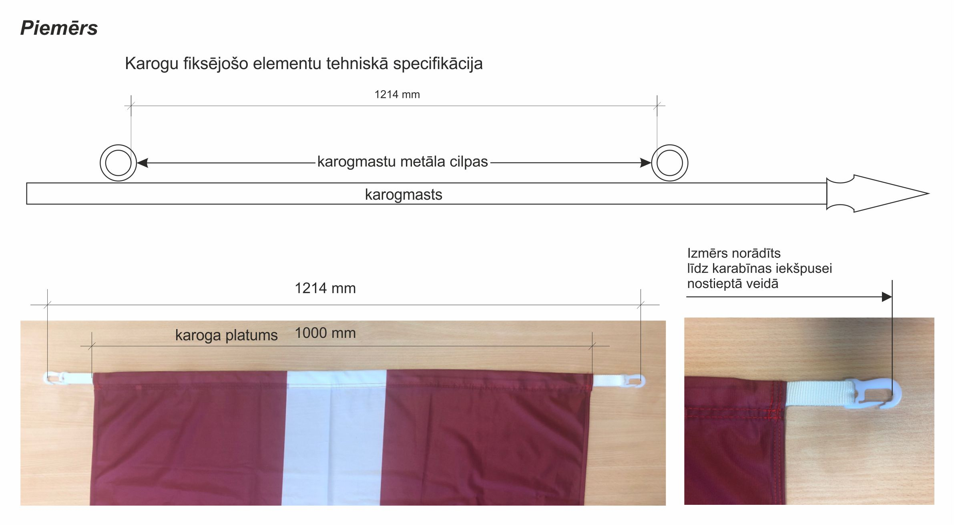
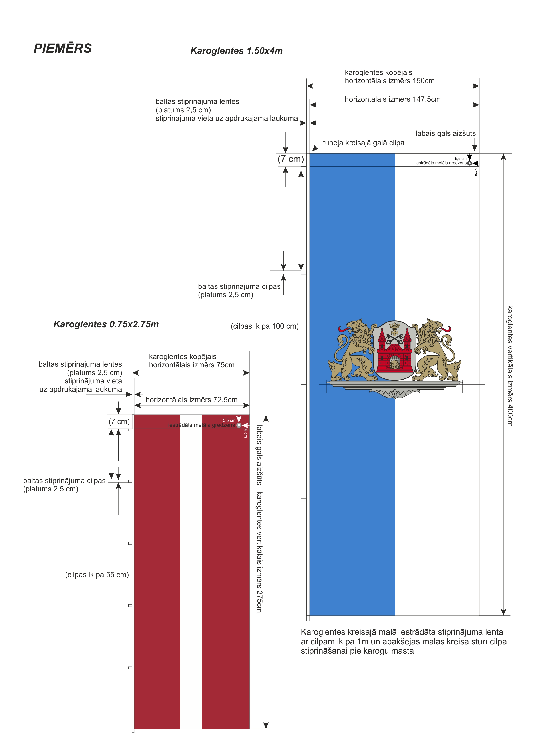
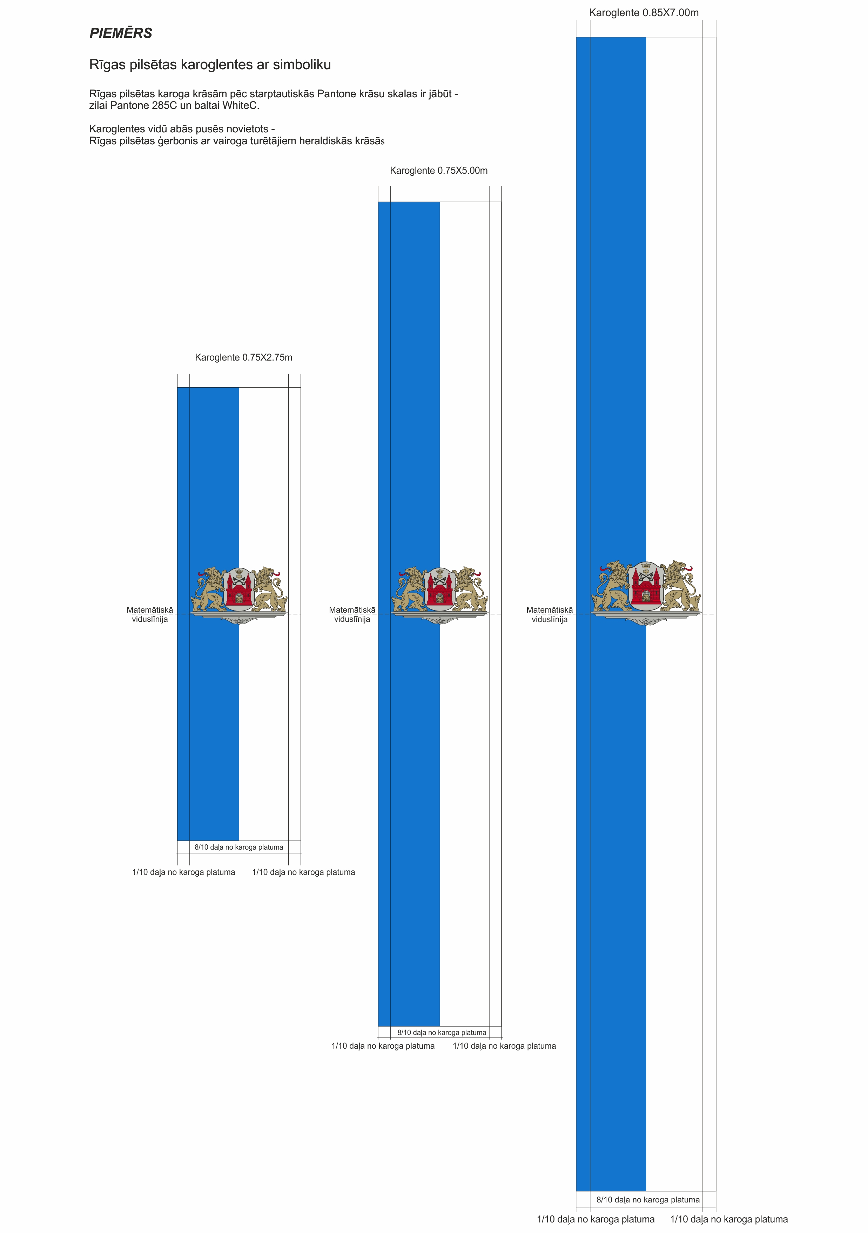

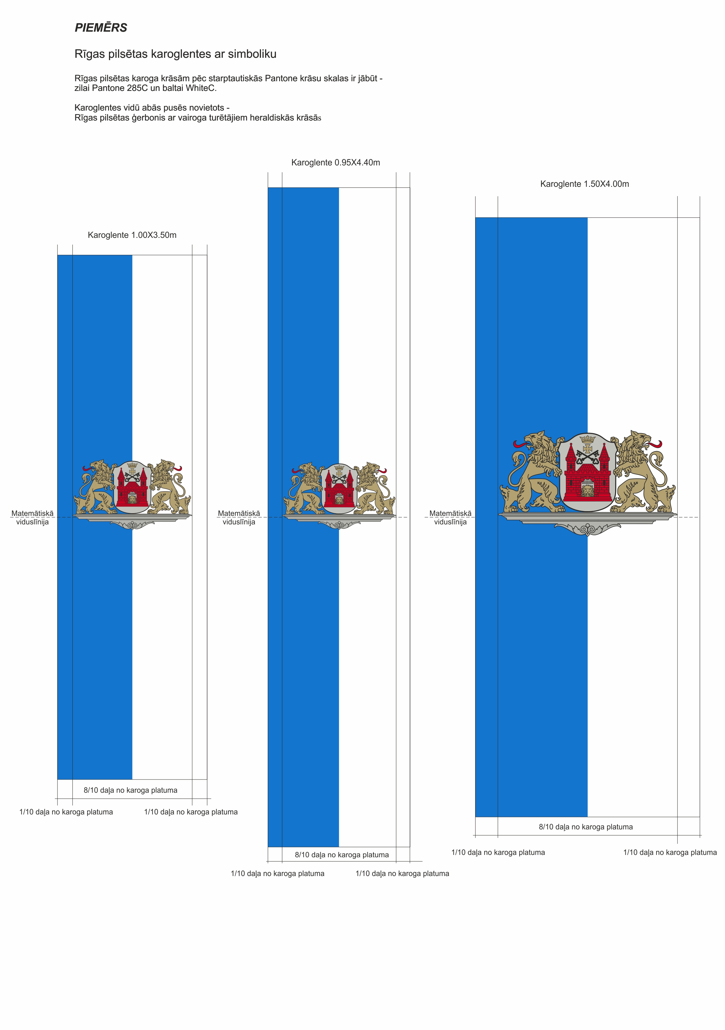

Iepirkuma komisijas priekšsēdētāja I. Cipruse
3. pielikums
Projekts

Pakalpojuma līgums Nr.___
Rīgā

2019. gada __.________

Rīgas domes Izglītības, kultūras un sporta departaments, turpmāk – Departaments vai Pasūtītājs, direktora Gunta Helmaņa personā, kurš rīkojas saskaņā ar Rīgas domes 2011.gada 1.marta saistošo noteikumu Nr.114 “Rīgas pilsētas pašvaldības nolikums” 110.punktu un Rīgas domes 2009.gada 17.decembra nolikuma Nr.36 “Rīgas domes Izglītības, kultūras un sporta departamenta nolikums” 15.3.6.apakšpunktu, no vienas puses, un
Sabiedrība ar ierobežotu atbildību “_________”, Reģ. Nr.__________, ______ iela _, Rīga, LV-_____, tās valdes priekšsēdētāja/valdes locekļa ________ _____ personā, kurš rīkojas uz statūtu pamata, turpmāk – Izpildītājs, no otras puses, kopā sauktas – Puses, pamatojoties atklāta konkursa „Karogu, vertikālo karogu izgatavošana un piegāde pilsētas svētku noformējuma realizēšanas ietvaros”, identifikācijas Nr. RD IKSD 2019/6, turpmāk – Atklāts konkurss, rezultātiem, noslēdz šādu Līgumu, turpmāk – Līgums:

- Līguma priekšmets
1.1. Pasūtītājs uzdod Izpildītājam un Izpildītājs apņemas veikt karogu, vertikālo karogu izgatavošanu un piegādi pilsētas svētku noformējuma realizēšanas ietvaros (turpmāk – Piegāde) saskaņā ar šā Līguma 1. pielikumu „Tehniskā specifikācija” (turpmāk – Tehniskā specifikācija) un Līguma 2. pielikumu „Finanšu piedāvājums” (turpmāk – Finanšu piedāvājums), kas abpusēji ir saskaņoti un atbilst tehniskajai specifikācijai un Izpildītāja iesniegtajam piedāvājumam Atklātajā konkursā.
1.2. Pasūtītājs patur tiesības līguma izpildes laikā koriģēt Līguma priekšmeta apjomu (atsakoties no atsevišķu Tehniskajā specifikācijā norādīto karogu un vertikālo karogu izmantošanas pilnībā vai daļēji, bet ne vairāk par 30 %) un/vai termiņus. Norēķiniem tiks izmantotas šādas aprēķina metodes: apjoma izmaiņu gadījumā (samazinājums ne vairāk kā 30 % (trīsdesmit procenti) no kopējā Līguma priekšmeta apjoma) par pamatu tiks izmantotas vienību cenas; termiņu izmaiņu gadījumā tiks izmantota proporcionālā metode. Par iespējamām korekcijām tiks paziņots ne vēlāk kā 10 (desmit) darba dienas pirms attiecīgā posma darbu uzsākšanas, kā arī noslēdzot papildvienošanos pie līguma.
1.3. Izpildītājs veic karogu un vertikālo karogu izgatavošanu un piegādi, izmantojot savus resursus, iekārtas un materiālus.
1.4. Līgums stājas spēkā no tā abpusējas parakstīšanas brīža un ir spēkā līdz 2019. gada 1. novembrim vai līdz pilnīgai Pušu saistību izpildei.
1.5. Izpildītājs sniedz Piegādi saskaņā ar Tehniskajā specifikācijā noteiktajiem termiņiem.

2. Līguma summa un norēķinu kārtība
  - Līguma kopējā summa saskaņā ar Izpildītāja iesniegto Finanšu piedāvājumu Atklātajā konkursā ir EUR _____,__ (____________ euro un __ centi), kas sastāv no pamatsummas EUR _____,__ (______________ euro un __ centi) un 21% (divdesmit viens procents) pievienotās vērtības nodokļa EUR _____,__ (__________ euro un __ centi) apmērā.

2.2. Pasūtītājs veic Līguma 2.1. apakšpunktā noteiktās Līguma summas apmaksu šādā kārtībā:
2.2.1. Līguma summas maksājums tiek sadalīts 4 (četros) Piegādes posmos, saskaņā ar Tehnisko specifikāciju (1. pielikums) un Finanšu piedāvājumu (2. pielikums) Atklātajā konkursā;
2.2.2. Apmaksa tiks veikta 14 (četrpadsmit) dienu laikā no pieņemšanas-nodošanas akta un elektroniskā rēķina saņemšanas, kuru sagatavojot, Izpildītājs ievēro Pasūtītāja kontaktpersonas norādītos elektroniskā rēķina rekvizītus, par katru Piegādes posmu atsevišķi, katra Tehniskajā specifikācijā minētā eksponēšanas posma noslēgumā.
2.2.3. Par katru Piegādes posma izpildi attiecīgā Līguma summas daļa tiek ieskaitīta Izpildītāja norādītajā bankas kontā.
2.3. Ja Izpildītājs nav izpildījis Līgumu pilnībā vai daļēji, Pasūtītājs nepieņem izpildi vai Līgumam neatbilstošu izpildes daļu.

- Rēķina formāts un iesniegšanas kārtība
3.1.Izpildītājs sagatavo un iesniedz Departamentam apmaksai rēķinu elektroniskā formātā atbilstoši Rīgas pilsētas pašvaldības portālā www.eriga.lv, sadaļā “Rēķinu iesniegšana” norādītajai informācijai par elektroniskā rēķina formātu.
3.2.Izpildītājam ir pienākums pašvaldības portālā www.eriga.lv sekot līdzi iesniegtā rēķina apstrādes statusam.
3.3. Ja Izpildītājs ir iesniedzis nepareizi aizpildītu un/vai Līguma nosacījumiem neatbilstošu rēķinu, Departaments šādu rēķinu apmaksai nepieņem un neakceptē. Izpildītājam ir pienākums iesniegt atkārtoti pareizi un Līguma nosacījumiem atbilstoši aizpildītu rēķinu. Šādā situācijā rēķina apmaksu termiņu skaita no dienas, kad Izpildītājs ir iesniedzis atkārtotu rēķinu.

- Pakalpojuma izpildes nodošanas un pieņemšanas kārtība
  - Piegāde tiek nodota Pasūtītājam ar pieņemšanas – nodošanas aktu, kura projektu sastāda Pasūtītājs.
  - Pasūtītājs 5 (piecu) darba dienu laikā pēc Izpildītāja paziņojuma par Piegādes pabeigšanu veic Piegādes vai attiecīgā Piegādes posma pārbaudi un paraksta pieņemšanas – nodošanas aktu.
  - Ja sniegtā Piegādes vai attiecīgā Piegādes posma laikā konstatēti trūkumi vai defekti vai neatbilstība Piegādes noteikumiem, Pasūtītājs tiesīgs nepieņemt Izpildītāja Piegādi līdz trūkumu novēršanai un neparakstīt aktu, vai parakstīt to ar attiecīgām atrunām.
  - Izpildītājs novērš aktā norādītos Piegādes trūkumus par saviem līdzekļiem ne vēlāk kā 10 (desmit) darba dienu laikā.

- Pušu atbildība
  - Izpildītājs maksā Pasūtītājam par katru izpildes termiņa nokavēto dienu līgumsodu 1% (vienu procentu) apmērā no summas, kas Pasūtītājam būtu jāmaksā par attiecīgo laika posma, bet ne vairāk kā 10 % (desmit procenti) apmērā no minētās summas.
  - Par attiecīgā laika posma rēķina samaksas termiņa nokavējumu Pasūtītājs maksā Izpildītājam līgumsodu 1% (vienu procenta) apmērā no kārtējā rēķina summas par katru nokavēto darba dienu, bet ne vairāk kā 10 % no attiecīgā laika posma rēķina summas.
  - Pasūtītājam ir tiesības vienpusēji lauzt Līgumu, ja Piegāde nav veikta atbilstoši Līgumā un tā pielikumos noteiktajiem termiņiem un neatbilst apstiprinātajai Tehniskajai specifikācijai un Līguma pielikumiem;
  - Ja Izpildītājs nav nodrošinājis ar šo Līgumu uzņemto pienākumu izpildi tādu apstākļu dēļ, kuru iestāšanās ir tieši vai netieši atkarīga no Izpildītāja darbības vai bezdarbības, tad Pasūtītājam ir tiesības prasīt, bet Izpildītājam ir pienākums samazināt vai arī vispār atteikties no Līguma summas saņemšanas attiecīgajā laika posmā saskaņā ar Tehnisko specifikāciju un esošo Finanšu piedāvājumu noteiktajā apmērā.
  - Par katru Līgumā noteikto termiņu kavējuma dienu vai konstatēto Piegādes izpildes nepilnību tiek sastādīts akts.
  - Pasūtītājs:
    - sadarbojas ar Izpildītāju, nodrošinot nepieciešamo atbalstu Piegādes organizatorisko un tehnisko jautājumu risināšanā;
    - sniedz Izpildītājam pēc tā pieprasījuma visu informāciju un dokumentāciju, kas nepieciešama, lai nodrošinātu Piegādi.
  - Izpildītājs:
    - sāk šā Līgumā paredzētos darbus, kas saistīti ar Piegādes nodrošināšanu, no Līguma parakstīšanas brīža līdz pilnīgai Pušu saistību izpildei;
    - veic Līgumā un tā pielikumos minēto Piegādi apzinīgi, centīgi, profesionāli, augstā kvalitātē, ar to iemaņu, rūpības un centības līmeni, kāds piemīt citiem šīs nozares profesionāļiem, kas veic līdzīga veida darbus. Darba rezultāts ir Līguma un pievienoto Līguma pielikumu pilna apjoma realizācija;
    - Piegādi un ar to saistītos pakalpojumus nodrošina, izmantojot savu darbaspēku un tehnisko bāzi. Pieaicinot trešās personas Piegādes nodrošināšanai, Izpildītājs atbild par to darbībām pret Pasūtītāju;
    - Izpildītājs pilnā apmērā atbild par savā rīcībā izmantotajiem materiālajiem un finanšu līdzekļiem, kā arī par Pasūtītājam un trešajām personām radītajiem zaudējumiem, kas izriet tieši vai netieši no Izpildītāja un to piesaistīto personu rīcības.
    - atbild par savā rīcībā izmantotajiem materiālajiem un finanšu līdzekļiem, kā arī par Pasūtītājam un trešajām personām radītajiem zaudējumiem, kas izriet tieši vai netieši no Izpildītāja un to piesaistīto personu rīcības;
    - pēc karogu un vertikālo karogu krāsu paraugu saskaņošanas ar Pasūtītāju nodrošināt attiecīgā posma piegādes apjoma Tehniskajā specifikācijā noteiktajā izpildes termiņā.
  - Līguma izpildes laikā Izpildītājam pēc Pasūtītāja pieprasījuma ir jāatrāda sagatavotais materiāls un jāatskaitās par darbu izpildes gaitu. Pasūtītāja pretenzijas par darba kvalitāti Izpildītājam ir saistošas un Izpildītājs nekavējoties tās novērš, neizmainot Līguma kopējo darbu veikšanas summu.
  - Tehniskajā specifikācijā noteiktā laika posma izpildes termiņu pagarina, ja izpildi aizkavē Pasūtītājs no Izpildītāja neatkarīgu iemeslu dēļ. Šādos gadījumos izpildes termiņš tiek pagarināts par attiecīgā kavējuma laiku atbilstoši Līguma 8.5. apakšpunkta nosacījumiem.
  - Pasūtītājs veic apmaksu pēc kārtējā pieņemšanas – nodošanas akta abpusējas parakstīšanas un elektroniskā rēķina saņemšanas par Piegādi, ko Izpildītājs veic attiecīgajā laika posmā saskaņā ar Tehnisko specifikāciju un Finanšu piedāvājumu.
  - Pasūtītājs Līgumā noteiktajā kārtībā veic Līguma summas samaksu.
  - Ja Piegādātājs nav izpildījis Līgumu pilnībā vai daļēji, Pasūtītājs nepieņem izpildi vai Līgumam neatbilstošu izpildes daļu.

- Nepārvarama vara
  - Puses nav atbildīgas par savu Līgumā noteikto saistību neizpildi, nepienācīgu izpildi vai izpildes nokavēšanu, ja to cēlonis ir nepārvaramas varas (Force Majeure) apstākļi, kurus attiecīgā Puse nevarēja paredzēt, novērst vai ietekmēt. Pie šādiem apstākļiem pieskaitāmas dabas stihijas (zemestrīce, plūdi, vētra u.tml.), streiki, jebkuras kara un teroristiskas darbības, kā arī jebkādi valsts vai pašvaldību institūciju izdoti normatīvie akti, kuru rezultātā nav iespējama līguma saistību izpilde.
  - Par nepārvaramas varas apstākļu iestāšanos otra Puse rakstiski jāinformē divu darba dienu laikā pēc šādu apstākļu iestāšanās dienas. Nepārvaramas varas apstākļu iestāšanās ir jāapstiprina ar kompetentās iestādes izdotu dokumentu.
  - Iestājoties nepārvaramas varas apstākļiem, Pusēm jāveic iespējamie nepieciešamie pasākumi, lai nepieļautu vai mazinātu zaudējumu rašanos.
  - Nepārvaramas varas apstākļu iestāšanās gadījumā Līguma noteikumu izpildes termiņš tiek pagarināts par laika posmu, kādā darbojas nepārvaramās varas apstākļi.
  - Ja nepārvaramas varas apstākļu ietekme turpinās ilgāk kā trīs mēnešus, Puses vienojas par tālāko sadarbību vai par Līguma izbeigšanu.

- Strīdu izskatīšanas kārtība
Pušu domstarpības, kas rodas šā Līguma ietvaros un skar šo Līgumu vai tā pārkāpšanu, izbeigšanu vai spēkā esamību, tiek risinātas abpusējās sarunās, kurās panāktā Pušu vienošanās noformējama rakstveidā. Ja vienošanās netiek panākta, strīds tiek izšķirts Latvijas Republikas spēkā esošajos normatīvajos aktos noteiktajā kārtībā.

- Noslēguma noteikumi
  - Līgums stājas spēkā tā abpusējas parakstīšanas brīdī un ir spēkā līdz savstarpējo saistību pilnīgai izpildei, ko apliecina Pušu abpusēji parakstīts akts par līgumsaistību izpildi.
  - Pirmstermiņa Līguma izbeigšana ir iespējama, ja Līgums tiek izbeigts pēc Pasūtītāja iniciatīvas saskaņā ar Līguma noteikumiem.
  - Pasūtītājs var vienpusēji atkāpties no Līguma saistību izpildes gadījumā, ja Izpildītājs pēc Pasūtītāja iepriekšēja brīdinājuma nenovērš vai nevar novērst darba izpildes gaitā konstatētos trūkumus un citas neatbilstības šī Līguma nosacījumiem vai abpusēji apstiprinātajiem Piegādes sagatavošanas un izpildes nosacījumiem.
  - Pasūtītājs tiesīgs vienpusēji atkāpties no Līguma izpildes, ja Līgumu nav iespējams izpildīt tādēļ, ka Līguma izpildes laikā ir piemērotas starptautiskās vai nacionālās sankcijas vai būtiskas finanšu un kapitāla tirgus intereses ietekmējošas Eiropas Savienības vai Ziemeļatlantijas līguma organizācijas dalībvalsts noteiktās sankcijas.
  - Līgumattiecību pārtraukšana neatbrīvo Izpildītāju no līgumsoda samaksas un zaudējumu atlīdzības.
  - Līguma grozījumi vai papildinājumi ir pieļaujami pie nosacījuma, ka tie nav pretrunā ar Publisko iepirkumu likuma nosacījumiem un stājas spēkā tikai pēc tam, kad tie noformēti rakstveidā divos eksemplāros un Puses tos savstarpēji ir parakstījuši, un kļūst par šī Līguma neatņemamu sastāvdaļu
  - Pusēm savlaicīgi, bet ne vēlāk kā 5 (piecu) darba dienu laikā, jāpaziņo otrai Pusei par savu saimniecisko rekvizītu, adreses vai citas būtiskas informācijas izmaiņām, pretējā gadījumā vainīgai Pusei ir jāatlīdzina otrai Pusei nodarītie zaudējumi. Puses likvidācijas vai reorganizācijas gadījumā Līgums ir saistošs tās tiesību pārņēmējiem.
  - Ja kāds no Līguma noteikumiem zaudē savu juridisko spēku, tas neietekmē pārējos Līguma noteikumus.
  - Puses ir materiāli savstarpēji atbildīgas par zaudējumu nodarīšanu saskaņā ar spēkā esošajiem Latvijas Republikas normatīvajiem aktiem.
  - Pušu kontaktpersona savstarpēji sadarbības koordinēšanai Līguma ietvaros:
    - Pasūtītāja kontaktpersona: _______ _______, tālr. _________, mob. t., e-pasts ______.______@____.lv
    - Izpildītāja kontaktpersona: _______ ________, tālr. _____________, mob. tālr. __________, e-pasts _____@_____.lv.
  - Visi paziņojumi un pretenzijas, kas saistītas ar Līguma izpildi, ir iesniedzamas rakstiski otrai Pusei Līgumā norādītajā adresē, un tās ir uzskatāmas par saņemtām:
    - ja tās nosūtītas ar ierakstītu pasta sūtījumu, tad 7. (septītajā) dienā pēc nosūtīšanas dienas;
    - ja tās nosūtītas ar elektroniskā pasta starpniecību, izmantojot drošu elektronisko parakstu, tad 2 (otrajā) darba dienā pēc nosūtīšanas;
    - ja tās iesniegtas personīgi, tad dienā, kad tās nogādātas adresātam, saņemot apliecinājumu par saņemšanas faktu.
  - Līgums sastādīts latviešu valodā 2 (divos) eksemplāros uz 5 (piecām) lapām ar 2 (diviem) pielikumiem uz __ (___________) lapām, pa vienam eksemplāram katrai Pusei. Abiem eksemplāriem ir vienāds juridisks spēks.

9. Pušu rekvizīti un paraksti
Pasūtītājs  Rīgas domes Izglītības, kultūras un sporta departaments  Juridiskā adrese: Krišjāņa Valdemāra ielā 5, Rīgā, LV–1010  Tālrunis: 67026816;  e-pasts: iksd@riga.lv  Norēķinu rekvizīti:  Rīgas pilsētas pašvaldība  Juridiskā adrese: Rātslaukums 1, Rīga, LV-1050  NMR kods: ___________  PVN. reģ. Nr.: LV__________  Banka: ___________  Kods: ___________  Konts: _____________________  RD iestādes kods: 210  Rīgas domes Izglītības, kultūras un sporta departamenta  direktors  ___________ __ . __________ Paraksts Vārds, uzvārds | Izpildītājs  Sabiedrība ar ierobežotu atbildību  “___________”  Reģistrācijas Nr. ________________  Juridiskā adrese: __________,  Pilsēta ______, LV-____  Tālrunis: ___________  E-pasts: _____@_____.lv  Banka: __________  Kods: ___________  Konts: ___________________  SIA „________”  valdes priekšsēdētājs/valdes loceklis  ________________ __. __________  Paraksts Vārds, uzvārds
Iepirkuma komisijas priekšsēdētāja |  | I. Cipruse

Mazais uzņēmums, kurā nodarbinātas mazāk nekā 50 personas un kura gala apgrozījums un/vai gada bilance kopā nepārsniedz 10 miljonus euro.
Vidējais uzņēmums, kas nav mazais uzņēmums, un kurā nodarbinātas mazāk nekā 250 personas un kura gada apgrozījums nepārsniedz 50 miljonus euro, un/vai , kura gada bilance kopā nepārsniedz 43 miljonus euro.

